МБОУ Досатуйская средняя общеобразовательная школа

ПОРТФОЛИО
учителя географии
Баранниковой
Натальи Георгиевны

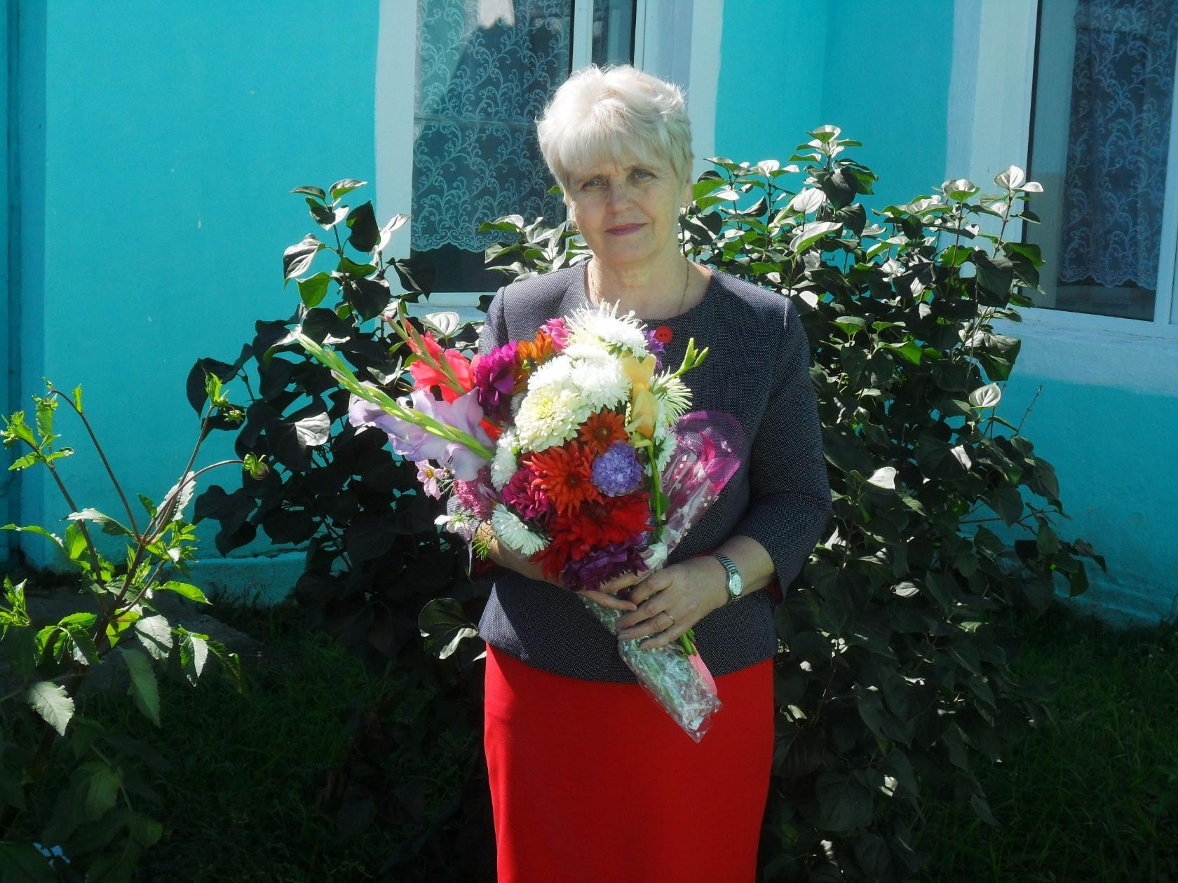

Содержание

*Пояснительная записка………………………………………………………………
*Общие сведения о педагоге …………………………………………………………
*Официальные документы …………………………………………………………...
*Работа педагога по обобщению и распространению собственного
педагогического опыта …………………………………………………...................
*Наличие публикаций по проблемам развития, воспитания, образования детей,
обобщение опыта …………………………………………………………………….
*Проведение открытых занятий, уроков, мастер-классов, участие в проведении
круглых столов, семинаров, конференций.

*Участие в инновационной деятельности …………………………………………..
*Участие в районных, региональных и всероссийских профессиональных
конкурсах …………………………………………………………………………….
*Выбор образовательной программы и комплекта учебно-методической
литературы……………………………………………………………………………
*Использование современных образовательных технологий, в том числе
информационно-коммуникативных, в процессе обучения и в воспитательной
работе …………………………………………………………………………………
*Результаты педагогической деятельности …………………………………………
*Внеурочная деятельность по предмету ( творческая деятельность учащихся)…..
*Индивидуальный план самообразования …………………………………………..
*Учебно-материальная база ( паспорт кабинета) ……………………………………
*Приложение №1………………………………………………………………………
*Приложение №2………………………………………………………………………
*Приложение №3………………………………………………………………………
*Приложение №4………………………………………………………………………
*Приложение №5………………………………………………………………………
*Приложение №6………………………………………………………………………
*Приложение №7………………………………………………………………………
*Приложение №8………………………………………………………………………
*Приложение №9………………………………………………………………………

Пояснительная записка

«Нужно, чтобы хорошее, качественное
образование было доступно каждому ребенку».
(В.В. Путин)

В образовательном проекте «Наша новая школа», предложенным Д.А.Медведевым, говорится, что главным результатом образования «должно стать его соответствие целям опережающего развития общества…». Сегодня в школы необходимо внедрять инновационные технологии, которые пригодятся в будущем. Особое внимание уделяется требованиям к современному ученику, а именно, он должен быть вовлечен в исследовательские проекты, творческие занятия, на основе которых ребенок научится изобретать, самостоятельно добывать знания из различных источников информации, решать нестандартные задания, применять полученные знания на практике.
Еще одна немаловажная задача школы должна быть направлена на усиление воспитательного потенциала, обеспечение индивидуального психолого-педагогического сопровождения каждого обучающегося.
Школа должна создавать все условия для успешности не только одаренных детей, но и для ребят с отклонениями в поведении, для детей с ограниченными возможностями здоровья.
Поэтому приоритет отдается творческому педагогу, который самостоятельно выбирает конкретное содержание урока, формы работы учащихся на уроке, методику ведения.
География - интереснейший предмет, который требует качественного знания всеми обучающимися. Значит, для достижения более высокого качества по предмету требуется освоение методик, позволяющих добиться большей заинтересованности учащихся предметом.
Под портфолио понимается «Рабочая файловая папка, содержащая многообразную информацию, которая документирует приобретенный опыт и достижения учителя». Портфолио помогает учителю систематизировать и анализировать свою профессиональную деятельность, а также помогает фиксировать динамику профессионального развития в период между аттестациями.
В данное портфолио включены материалы, содержащие обоснование выбора педагогических (образовательных) технологий, методов, методик, приемов и средств обучения и диагностики достижений обучающихся, материалы, содержащие достижения обучающихся, а также результаты деятельности учителя.
В папке представлены следующие разделы:
*Работа педагога по обобщению и распространению собственного
педагогического опыта;
* Проведение открытых уроков, мастер-классов, участие в проведении
круглых столов, семинаров, конференций;
* Участие в инновационной деятельности;
* Участие в районных, региональных и всероссийских
конкурсах;
* Выбор образовательной программы и комплекта учебно-методической
литературы;
* Использование современных образовательных технологий, в том числе
информационно-коммуникативных, в процессе обучения и в воспитательной
работе;
* Результаты педагогической деятельности;
* Внеурочная деятельность по предмету;

В разделах портфолио представлены обучающая, воспитательная, творческая, самообразовательная виды деятельности, которые дают возможность для индивидуальной самореализации педагога
Учитель предлагает методические разработки, планы уроков, сценарии внеклассных мероприятий, конкурсные работы, фотографии из школьной жизни. В кабинете географии в наличии современные ТСО - это видеопроектор, персональный компьютер и др. Все это способствует широкому применению информационных технологий на уроках как средства повышения качества географического образования.
Педагог постоянно ведет мониторинг отслеживания достижений учащихся, практическим выходом которого является «динамика успеваемости учащихся» в форме диаграммного материала, представленного в портфолио. Учителем составлено описание форм фиксации результатов учебной деятельности учащихся.
Использование современных педагогических технологий в учебно-воспитательном процессе, прошедших апробацию в образовательном учреждении, говорят о положительных результатах педагогической деятельности.
Портфолио знакомит с научно-методической и проектно-исследовательской деятельностью педагога. Обобщение опыта по теме проведено на уровне МО школы, РМО учителей географии, на сайтах Интернета.
Современные педагогические технологии такие, как обучение в сотрудничестве, проектная методика, с использованием информационных технологий, интернет – ресурсов позволяют реализовать личностно – ориентированный подход в обучении, обеспечивают индивидуализацию и дифференциацию обучения с учетом способностей детей, их уровня обученности, интересов.
Информационные технологии становятся хорошим помощником учителю – географу, делая процесс преподавания предмета не только интересным, но и более понятным.
За годы работы сложились следующие формы применения ИКТ на уроках географии:
*Работа в Word: тексты, контрольные работы, дидактический раздаточный материал;
*Работа в Power Point: мультимедийные презентации учителя и учеников;
*Работа в Excel: интерактивные тесты, диаграммы, таблицы;
*Использование Internet и медиаресурсов: дополнительный материал (тексты, карты, иллюстрации и т.д.)
Применение данных форм работы позволяет не только создать условия для экономии времени и затрат труда учителя, но и осуществлять работу по стимулированию и развитию познавательного интереса учащихся, формирования у них навыков работы с информацией
Результатом использования ЭОР на уроке считаю, прежде всего, повышение интереса обучающихся к изучению предмета. Все большее количество учеников стараются готовить домашние задания, используя компьютер.
В Приложения включены копии дипломов, сертификатов, удостоверений о повышении квалификации и др. документов, заверенных в образовательном учреждении, расположенные в соответствии с логикой изложения.
Педагогическое мастерство – это профессиональное умение оптимизировать все виды учебно-воспитательной деятельности, целенаправлять их на разностороннее развитие и совершенствование личности; формировать ее мировоззрение, способности потребности в социально значимой деятельности.
Современный ученик предъявляет к учителю новые требования для формирования и реализации своих личностно – ориентированных компетенций.
Инновационная направленность педагогической деятельности, включающая в себя создание, освоение и использование педагогических новшеств, требует постоянного поиска новых организационных форм, технологий обучения.

Общие сведения о педагоге
1. ФИО, год рождения: Баранникова Наталья Георгиевна, 20.07.1959г.
2. Образование, наименование образовательного учреждения, год окончания, полученная специальность и квалификация по диплому:
ЧГПИ им. Н.Г. Чернышевского 1986 г по специальности география, квалификация учитель географии.

3.Общий трудовой и педагогический стаж – 39 лет.
педагогический стаж в данном образовательном учреждении-38 лет.

4.Информация о наградах, званиях, ученых степенях, грамотах, благодарственных письмах:
- Значок ЦКВЛКСМ «Пионерскому вожатому» -1982 г -Значок ЦКВЛКСМ «Молодой гвардеец 11 пятилетки 2 степени» -1984г;
-Значок «Вожатый-инструктор» - РК ВЛКСМ-1984г;
-Заслуженный работник образования Читинской области-Удостоверение Читинской области №85 от 20 февраля 2008 г. -Почётный работник общего образования Российской Федерации- Удостоверение. Приказ Министерства образования РФ от 31августа 2001 г.№11-131 -Почётная грамота. Министерство образования и науки РФ. Приказ от 15.06.2017г.№320/к-н -Благодарственное письмо. Губернатора Забайкальского края. г.Чита 2014г .-Благодарственное письмо. Министерство образования , науки и молодежной политики Забайкальского края 23 августа 2016 г.№ 41-к-н -Благодарность Председателя Законодательного Собрания. Октябрь 2015г.г. Чита. -Благодарность. 2015г. Руководитель администрации сельского поселения «Досатуйское» -Сертификат. 4-6декабря 2013г. г Чита. За участие в краевом конкурсе авторских инновационных проектов в сфере образования « Реализация системно-деятельностного подхода» -Диплом, 25.06.2014г. регистрационный №ДООГ-14-С-84 г. Москва. За участие в дистанционном методическом семинаре « Человечество-это народы» -Благодарственное письмо. Руководитель администрации муниципального района «Приаргунский район.» июнь 2014г. -Удостоверение. 12.06.2014г. Занесена в Книгу Почета сельского поселения «Досатуйское».
-Грамота. Председатель КО администрации МР «Приаргунский район».2015г. -Грамота. КО- 2016г. За качественное представление инновационной деятельности на районном форуме «Образование-2016» -Благодарность. Губернатора Забайкальского края. 2017г. г. Чита. -Грамота. Врио руководителя администрации муниципального района «Приаргунский район» п. г. т. Приаргунск, 2016 г. -Грамота. с. Бырка, 2016 г. За подготовку призера для участия в районной эколого-краеведческой конференции «Загадочное Приаргунье» -Благодарственное письмо. г.Москва. 05.06.2017г. За активное участие во Всероссийском фестивале педагогического творчества в 2016-2017г -Благодарственное письмо. КО администрации МР «Приаргунский район» 2017г.
Награждения за подготовку учащихся в конкурсах, олимпиадах, конференциях.

№  п/п | Сведения о награждении | Вид получения документа
1 | За организацию сверхпрограммного конкурса Альбус. | Дипломы.  Институт развития школьного образования . Калининград. 2013г, 2014г., 2016г., 2017г.
2 | За участие в семинаре «Карта- средство организации учебной деятельности школьников». ДООГ | Диплом.Департамент образования г. Москвы.. 2013г.
3 | За высокий профессионализм, организаторские способности, использование в работе новых информационных технологий в деле воспитания и обучения подрастающего поколения при подготовке учащихся к Международной предметной олимпиаде для школьников «Эверест» | Дипломы.  Россия, Республика Коми, 2014 г., 2015г., 2016г., 2017г.
4 | За организацию сверхпрограммной предметной олимпиады Олимпус | Дипломы. Калининград , март 2014 г., 2015г., 2016г., 2017г.
5 | За подготовку призеров Всероссийского «Молодежного чемпионата по географии». | Дипломы. ЦРО г.Пермь,  Февраль 2014 г., 2015г., 2016г., 2017г.
6 | За организацию сверхпрограммного конкурса Мультитест. | Диплом. Калининград, март  2014 г , 2015г.
7 | Руководителю команды «Пламя». Международная дистанционная обучающая олимпиада по географии. | Диплом. г. Москва.  25 июня 2014г.
8 | За руководство учениками, представившими работу «Семь чудес Забайкалья» | Диплом. г Москва.  2014 – 2015 уч. г.
9 | За помощь в организации и проведении международного дистанционного блиц-турнира проекта «Новый урок» | Благодарность  2016 г.
10 | За подготовку участников к Международному дистанционному блиц-турниру по географии «Глобус мира» проекта «Новый урок» учащихся, ставших победителями. | Свидетельство. 12.02. 2016г..
11 | За подготовку призера для участия в районной эколого-краеведческой конференции «Загадочное Приаргунье» | Грамота. с Бырка, 18.11. 2016 г.
12 | За участие в проведении и проверке Всероссийских проверочных работ- ВПР2017. | Благодарственное письмо  Г. Москва, 2017г.
13 | За подготовку к участию в Международном дистанционном конкурсе «Старт» | Свидетельство. Республика Беларусь., 05.12. 2017г.  Россия № АБ-102447430
15 | За подготовку учащихся к Международной олимпиаде «Эрудит» | . Свидетельство АБ-182110499 от 31.01.2018г, Благодарность АД-631 от 31.01.2018г.

5. Квалификационная категория: высшая

6.Повышение квалификации :

№ п/п | Название курсов повышения квалификации | Количество часов | Сроки | Вид получения документа
1 | Современные психолого-педагогические технологии как условие формирования УУД учащихся. | 24часа | 22.11.2013 г. – 29.11.2013 г.  МАОУ «СОШ№8» г. Краснокаменск Забайкальского края. | Свидетельство о прохождении стажировки
2 | Образовательное событие как условие успешной социализации школьников | 12 часов | 17.11.2015 г. -17.11.2015 г.  Краснокаменск  МАОУ «СОШ № 8» | Свидетельство о прохождении стажировки  № 263
3 | Современные модели государственно-общественного управления: практика реализации в системе регионального образования.  Социальная и практическая деятельность школы в условиях государственно-общественного управления. | 24 часа | 26.02. 2015 г. – 28.02. 2015 г. Краснокаменск  МАОУ «СОШ  № 7» | Справка о прохождении стажировки
4 | Содержание и технологии школьного географического образования в условиях реализации ФГОС. | 72 часа. | 16.11.2016 г. – 21.12.2016 г.  г.Москва | Удостоверение. Регистрационный  № 4630
5 | Средства педагогического оценивания и мониторинга в работе учителя в условиях реализации ФГОС | 72 часа | 16.11.2017 г. -21.12. 2017 г.  г. Смоленск  (Инфоурок) | Удостоверение  Регистрационный  №2367 ПК№00002417
6 | Психолого-педагогическое сопровождение детей с ОВЗ в условиях коррекционного обучения | 72 часа | 22.11. 2014- 30.11.2014г.  Г. Чита. | Удостоверение  Регистрационный №3139
7 | Оказание первой помощи детям и взрослым | 180 часов | 19.04. 2017 г. – 17.05.2017 г.  г. Москва  (Инфоурок) | Удостоверение  Регистрационный № 9733  ПК 00157624
8 | Управление введением ФГОС в основной школе. | 147 часов | 17.09.2012-13.04.2013г.  г.Чита | Свидетельство о повышении квалификации. Регистрационный №866
9 | География: Педагогика и методика преподавания в условиях реализации ФГОС. | 72 часа | 22.01.2018-14.02.2018г  г.Москва. | Удостоверение  Регистрационный №1929 ПК№0001946
 | Модульные курсы | 54 | Школа цифрового века  2015 – 2016 уч. г.  https://my.1september.ru/university/module/  г. Москва
10 | Наследственность и воспитание, или что влияет на развитие ребенка. | 6 | в течение 2015 – 2016 учебного года | Сертификат  14.03.2015 г.
11 | Игра как метод решения школьных проблем. | 6 | в течение 2015 – 2016 учебного года | Сертификат  14.03.2015 г.
12 | Непоседы, или как помочь гиперактивным детям. | 6 | в течение 2015 – 2016 учебного года | Сертификат  14.03.2015 г.
13 | Инклюзивное образование: история и современность. | 6 | в течение 2015 – 2016 учебного года | Сертификат  14.03.2015 г.
14 | Основные педагогические технологии инклюзивного образования. | 6 | в течение 2015 – 2016 учебного года | Сертификат  14.03.2015 г.
15 | Развивающие возможности урока: дидактический и методический аспекты. | 6 | в течение 2015 – 2016 учебного года | Сертификат  14.03.2015 г.
16 | Специальные образовательные условия инклюзивной школы. | 6 | в течение 2015 – 2016 учебного года | Сертификат  14.03.2015 г.
17 | Адаптированная образовательная программа как условие получения образования ребенком с ОВЗ. | 6 | в течение 2015 – 2016 учебного года | Сертификат  14.03.2015 г.
18 | Педагог инклюзивной школы: новый тип профессионализма. | 6 | в течение 2015 – 2016 учебного года | Сертификат  14.03.2015 г.
 | Модульные курсы | 42 | Школа цифрового века  2016 – 2017 уч. г https://my.1september.ru/university/module/  г. Москва
19 | Методические вопросы использования электронных учебников в образовательном процессе | 36 | октябрь – ноябрь  2016 г. | ШЦВ  https://my.1september.ru/university/digital/
20 | Секреты семейного долголетия, или Как стать счастливым в браке | 6 | в течение года | ШЦВ

7. Личная подпись педагога:__________ / Баранникова Н.Г./
"Официальные документы"
 | Наименование документа | Дата | Примечание
1. | Диплом об окончании ЧГПИ имени Н.Г.Чернышевского. | г.Чита, 1986 г | Приложение №1
2. | Удостоверение Читинской области №85 от 20 февраля 2008 г. | г.Чита. 2008 г | Приложение №1
3. | Удостоверение. Приказ Министерства образования РФ от 31августа 2001 г. №11-131 | г.Москва, 2001 г | Приложение №1
4. | Почётная грамота. Министерство образования и науки РФ. Приказ от 15.06.2017г.№320/к-н | г.Москва. 2017 г | Приложение №1
5. | Благодарственное письмо. Губернатора Забайкальского края. | г.Чита 2014г. | Приложение №1
6. | Благодарственное письмо. Министерство образования , науки и молодежной политики Забайкальского края. | г Чита , 23 августа 2016 г.№ 41-к-н | Приложение №1
7. | Благодарность Председателя Законодательного Собрания. | .г. Чита 2015г | Приложение №1
8. | Грамота. Председатель КО администрации МР «Приаргунский район». | пгт Приаргунск, 2015 г | Приложение №1
9. | Диплом за участие в семинаре «Карта - средство организации учебной деятельности школьников. | г.Москва, 2013 г | Приложение №1
10. | Сертификат за участие в краевой научно-практической конференции по географии. | г. Чита. | Приложение №1
11. | Диплом « Учитель цифрового века»-2014г, 2015, 2016, 2017г. | г.Москва, 2014-2017 г | Приложение №1
12. | Сертификат за участие в Международной научно-практической конференции «Современные тенденции в образовании и науке» | Г. Тамбов, 2013г. | Приложение №1
13. | Благодарность руководителя администрации сельского поселения «Досатуйское» | п. Досатуй, 2015г. | Приложения №1
14. | . Сертификат за участие в краевом конкурсе авторских инновационных проектов в сфере образования « Реализация системно-деятельностного подхода» | г.Чита, 2013г. | Приложения №1
15. | Диплом за участие в дистанционном методическом семинаре « Человечество-это народы» | г. Москва,2014г. | Приложение №1
16. | Благодарственное письмо руководителя администрации муниципального района «Приаргунский район.» | пгт.Приаргунск, 2014г. | Приложение №1
17. | Занесена в Книгу Почета сельского поселения «Досатуйское». Удостоверение. | п. Досатуй, 2014г. | Приложения №1
18 | Грамота за качественное представление инновационной деятельности на районном форуме «Образование-2016». | пгт.Приаргунск, 2016г. | Приложение№1
19. | Благодарность. Губернатора Забайкальского края | г Чита. 2017г. | Приложение №1
20. | Грамота. Врио руководителя администрации муниципального района «Приаргунский район» | п. г. т. Приаргунск, 2016 г. | Приложение№1
21 | Грамота за подготовку призера для участия в районной эколого-краеведческой конференции «Загадочное Приаргунье | с. Бырка, 2016г.. | Приложение№1
22. | Благодарственное письмо. за активное участие во Всероссийском фестивале педагогического творчества в 2016-2017г | г Москва,2017г | Приложение№1
23. | Благодарность. за активную помощь при проведении Международного дистанционного конкурса «Старт» | 2017г. | Приложение№1
24. | Диплом за проведение экоурока «Разделяй с нами3» | г.Москва,2017г | Приложение№1
25. | Диплом за проведение онлайн-урока в средних классах в рамках проекта «Вода России» | г.Москва, 2017г. | Приложение№1
26. | Диплом за проведение экоурока « День Байкала» | г.Москва, 2017г. | Приложение№1
27. | Благодарственное письмо. КО администрации МР «Приаргунский район» . | п. г. т. Приаргунск, 2017 г. | Приложение№1
28. | Диплом. Институт развития школьного образования . | Калининград. 2013г, 2014г., 2016г., 2017г. | Приложение№1
29. | Диплом за высокий профессионализм, организаторские способности, использование в работе новых информационных технологий в деле воспитания и обучения подрастающего поколения при подготовке учащихся к Международной предметной олимпиаде для школьников «Эверест» | Россия, Республика Коми, 2014 г., 2015г., 2016г., 2017г. | Приложение№1
30. | Диплом за организацию сверхпрограммной предметной олимпиады Олимпус | Калининград , март 2014 г., 2015г., 2016г., 2017г. | Приложение№1
31. | Диплом за подготовку призеров Всероссийского «Молодежного чемпионата по географии». | ЦРО г.Пермь, 2014 г., 2015г., 2016г., 2017г. | Приложение№1
32. | Диплом за организацию сверхпрограммного конкурса Мультитест | Калининград, 2014 г , 2015г. | Приложение№1
33. | Диплом руководителю команды «Пламя». Международная дистанционная обучающая олимпиада по географии | г. Москва,  25 июня 2014г. | Приложение№1
34. | Диплом за руководство учениками, представившими работу «Семь чудес Забайкалья» | . г Москва,  2014 – 2015 уч. г | Приложение№1
35. | Благодарность за помощь в организации и проведении международного дистанционного блиц-турнира проекта «Новый урок» | г. Москва, 2016г. | Приложение№1
36. | Свидетельство за подготовку участников к Международному дистанционному блиц-турниру по географии «Глобус мира» проекта «Новый урок» учащихся, ставших победителями. | г. Москва, 2016г | Приложение№1
37. | Благодарственное письмо за участие в проведении и проверке Всероссийских проверочных работ- ВПР 2017. | г. Москва, 2017г. | Приложение№1
38. | За подготовку к участию в Международном дистанционном конкурсе «Старт» | Г Москва, 2018г | Приложение№1

Работа педагога по обобщению и распространению собственного педагогического опыта
- Наличие собственных методических разработок .
№ | Название работы | Орган издания, год | Способ распространения (наличие в методическом кабинете учреждения, размещение в интернет, др. источниках, и т.п.)
1 | Открытые уроки | 2014, 2017г. | МБОУ Досатуйская СОШ
2 | Краевой заочный конкурс «Современный урок в условиях реализации ФГОС» (методическая разработка урока по географии) | 2014 г. | http://минобр.забайкальскийкрай.рф/
3. | Всероссийский фестиваль педагогических идей «Открытый урок».  Конкурс «Презентация к уроку» | 2014г | г Москва
4 | Всероссийский фестиваль педагогических идей «Открытый урок» | 2014г | г Москва
5 | Всероссийский творческий конкурс «Талантоха».  Номинация: «Творческие работы и методические разработки педагогов»  Работа: «Этническая мозаика России»» | Январь – февраль 2014 г. | Г.Москва
6 | Всероссийский фестиваль педагогического творчества. Распространение своего педагогического опыта в рамках номинации: «Проектная и творческая деятельность учащихся» | 10 июля 2015г г. | г. Москва  https://educontest.net/ru/category/teachers/%d1%81%d1%80%d0%b5%d0%b4%d0%bd%d1%8f%d1%8f-%d1%88%d0%ba%d0%be%d0%bb%d0%b0/%d0%b3%d0%b5%d0%be%d0%b3%d1%80%d0%b0%d1%84%d0%b8%d1%8f/page/11/
7 | Всероссийский фестиваль педагогического творчества. Распространение своего педагогического опыта в рамках номинации: «Педагогические идеи и технологии: среднее образование» | 10 июля 2015г г | г. Москва  https://educontest.net/ru/category/teachers/%d1%81%d1%80%d0%b5%d0%b4%d0%bd%d1%8f%d1%8f-%d1%88%d0%ba%d0%be%d0%bb%d0%b0/%d0%b3%d0%b5%d0%be%d0%b3%d1%80%d0%b0%d1%84%d0%b8%d1%8f/page/11/
8 | Всероссийский фестиваль педагогического творчества. Распространение своего педагогического опыта в рамках номинации: «Педагогические идеи и технологии: среднее образование» | 10 июля 2015г г | https://educontest.net/ru/category/teachers/%d1%81%d1%80%d0%b5%d0%b4%d0%bd%d1%8f%d1%8f-%d1%88%d0%ba%d0%be%d0%bb%d0%b0/%d0%b3%d0%b5%d0%be%d0%b3%d1%80%d0%b0%d1%84%d0%b8%d1%8f/page/11/
9 | Всероссийский конкурс «Росконкурс март 2016». Номинация «Лучший открытый урок» | 10-2-марта 2016г | Г.Москва
10 | Инфоурок. Создание персонального сайта. | 26.09.2016 г. | Учительский.сайт  https://infourok.ru/user/barannikova-natalya-georgievna
11 | Инфоурок. Методическая разработка: Тематическое планирование по географии для 8 класса. | 23.10.2016г. | Учительский.сайт  https://infourok.ru/user/barannikova-natalya-georgievna/material
12 | Инфоурок. Методическая разработка: Исследовательская работа «Арей- жемчужина Забайкалья» | 21.10.2016г | Учительский.сайт  https://infourok.ru/user/barannikova-natalya-georgievna/material
13 | Инфоурок. Методическая разработка: Презентация «Защита от непогоды» | 07. 10. 2016 г. | Учительский.сайт  https://infourok.ru/user/barannikova-natalya-georgievna/material
14 | Инфоурок. Методическая разработка: Презентация по географии «Исследование атмосферных осадков» | 07.10.2016 г. | Инфоурок.ру  https://infourok.ru/user/barannikova-natalya-georgievna/material
15 | Инфоурок. Методическая разработка: Урок географии в 8 классе | 27.09 2016г | Учительский.сайт  https://infourok.ru/user/barannikova-natalya-georgievna/material
16 | Всероссийский образовательный форум «Знанио» | 23.04.2017г. | Образовательный портал «Знанио»
17 | Инфоурок. Методическая разработка. Конспект урока по географии. 6 класс «Атмосферное давление» | 15.05.2017 г. | Инфоурок.ру  https://infourok.ru/user/barannikova-natalya-georgievna
18 | Всероссийский фестиваль педагогического творчества. Распространение своего педагогического опыта . | 05 06.2017 г. | г. Москва  https://educontest.net/ru/category/teachers/%d1%81%d1%80%d0%b5%d0%b4%d0%bd%d1%8f%d1%8f-%d1%88%d0%ba%d0%be%d0%bb%d0%b0/%d0%b3%d0%b5%d0%be%d0%b3%d1%80%d0%b0%d1%84%d0%b8%d1%8f/page/11/
19 | Всероссийский конкурс на лучшую публикацию в сфере образования 2017 года. | 05.07.2017 г. | г. Москва
20 | Всероссийский конкурс на лучшую публикацию в сфере образования 2017 года. | 05.07.2017 | г. Москва
21 | Инфоурок. Методическая разработка.Конспект урока по географии. | 26.09.2017 г. | Инфоурок.ру  https://infourok.ru/user/barannikova-natalya-georgievna/material
22 | Инфоурок. Методическая разработка. Презентация по географии. «Глобус и карта» | 02.09.2017 г. | Инфоурок.ру  https://infourok.ru/user/barannikova-natalya-georgievna/material
23 | Инфоурок. Методическая разработка. Конспект урока по географии «Глобус и карта» | 02.09.2017 г. | Инфоурок.ру  https://infourok.ru/user/barannikova-natalya-georgievna/material
24 | Инфоурок. Методическая разработка. Презентация по экологии «Проблема бытового мусора» | 15.12.2017 г. | Инфоурок.ру  https://infourok.ru/user/barannikova-natalya-georgievna/material
25 | Инфоурок. Исследовательская работа по экологии «Утилизация мусора и твердых бытовых отходов в селе Досатуй» | 15.12.2017 г. | Инфоурок.ру  https://infourok.ru/user/barannikova-natalya-georgievna/material
26 | Конспект урока по географии | 2017 г. | Инфоурок.ру  https://infourok.ru/user/barannikova-natalya-georgievna/material

Директор школы: Н.Г.Баранникова.

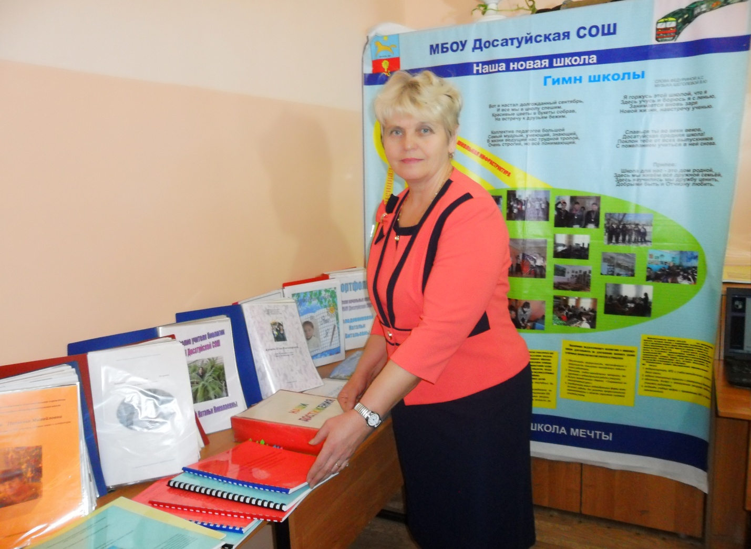
2. Наличие публикаций по проблемам развития, воспитания, образования детей, обобщению опыта (дать полный перечень и приложить самые интересные работы)
№ | Название публикации | Название издания | Издательство | Год выпуска | Количество  работ
1 | Методические разработки уроков, презентации, программы по географии | Интернет-библиотека  учебно-методических материалов | https://educontest.net/ru/category/teachers/%d1%81%d1%80%d0%b5%d0%b4%d0%bd%d1%8f%d1%8f-%d1%88%d0%ba%d0%be%d0%bb%d0%b0/%d0%b3%d0%b5%d0%be%d0%b3%d1%80%d0%b0%d1%84%d0%b8%d1%8f/page/11/ | 2017 | 15 работ
3 | Иccледовательские работы учащихся | Фестиваль исследовательских и творческих работ учащихся «Портфолио» | https://my.1september.ru/university/module/ | 2014-2015 | 2
4 | Методические разработки уроков, презентации. | Инфоурок.ру. | https://infourok.ru/user/barannikova-natalya-georgievna/material | 2016-2017 | 6
5 | Статья «Проектная деятельность на уроках географии» | Публикация статьи в сборнике «Педагогический вестник | КО муниципального района . | 2017 | 1
6 | Методическая разработка. Конспект урока по географии. 6 класс «Атмосферное давление». | Инфоурок.ру | https://infourok.ru/user/barannikova-natalya-georgievna | 2017 | 1
Директор школы: Н.Г. Баранникова

3. Проведение открытых занятий, уроков, мастер-классов, участие в проведении круглых столов, семинаров, конференций.
№ | Название мероприятия | Дата и место проведения | Уровень (школьный, районный, региональный.) | Наличие отзыва специалистов в области данной проблематики
 | Открытый урок «Охрана озера Байкал » | 2017 г МБОУ Досатуйская средняя общеобразовательная школа» | районный | положительные
 | Забайкальский образовательный форум-2013 | 2013 г ГБОУ ДПО «Забайкальский краевой институт повышения квалификации и профессиональной переподготовки работников образования» | краевой | Положительные, 3 место.
 | Семинар РМО учителей географии "Современное образование: новые требования, новые возможности, новые ответственности» | 2016 г МБОУ Пограничненская СОШ» | Обобщение опыта, районный. | положительные
 | Открытый урок «Воды России» | 2017 г МБОУ Досатуйская средняя общеобразовательная школа | школьный | положительные
 | Круглый стол « Психолого-педагогическое сопровождение учащихся как средство развития его одаренности» | 2017г.МБОУ Новоцурухайтуйская СОШ | районный | положительные
 | Творческая площадка: Одаренные дети. | 2015-2018гг. МБОУ Досатуйская СОШ, | Районный, школьный | положительные
 | РМО учителей географии «ФГОС как средство системного обновления естественно-географического образования в условиях модернизации Российского образования» | 2016г | районный | положительные
 | МО учителей естественных наук «Олимпиады по географии как средство работы с одаренными детьми» | 2014 г МБОУ Досатуйская СОШ | районный,  школьный. | положительные
(см приложение №3
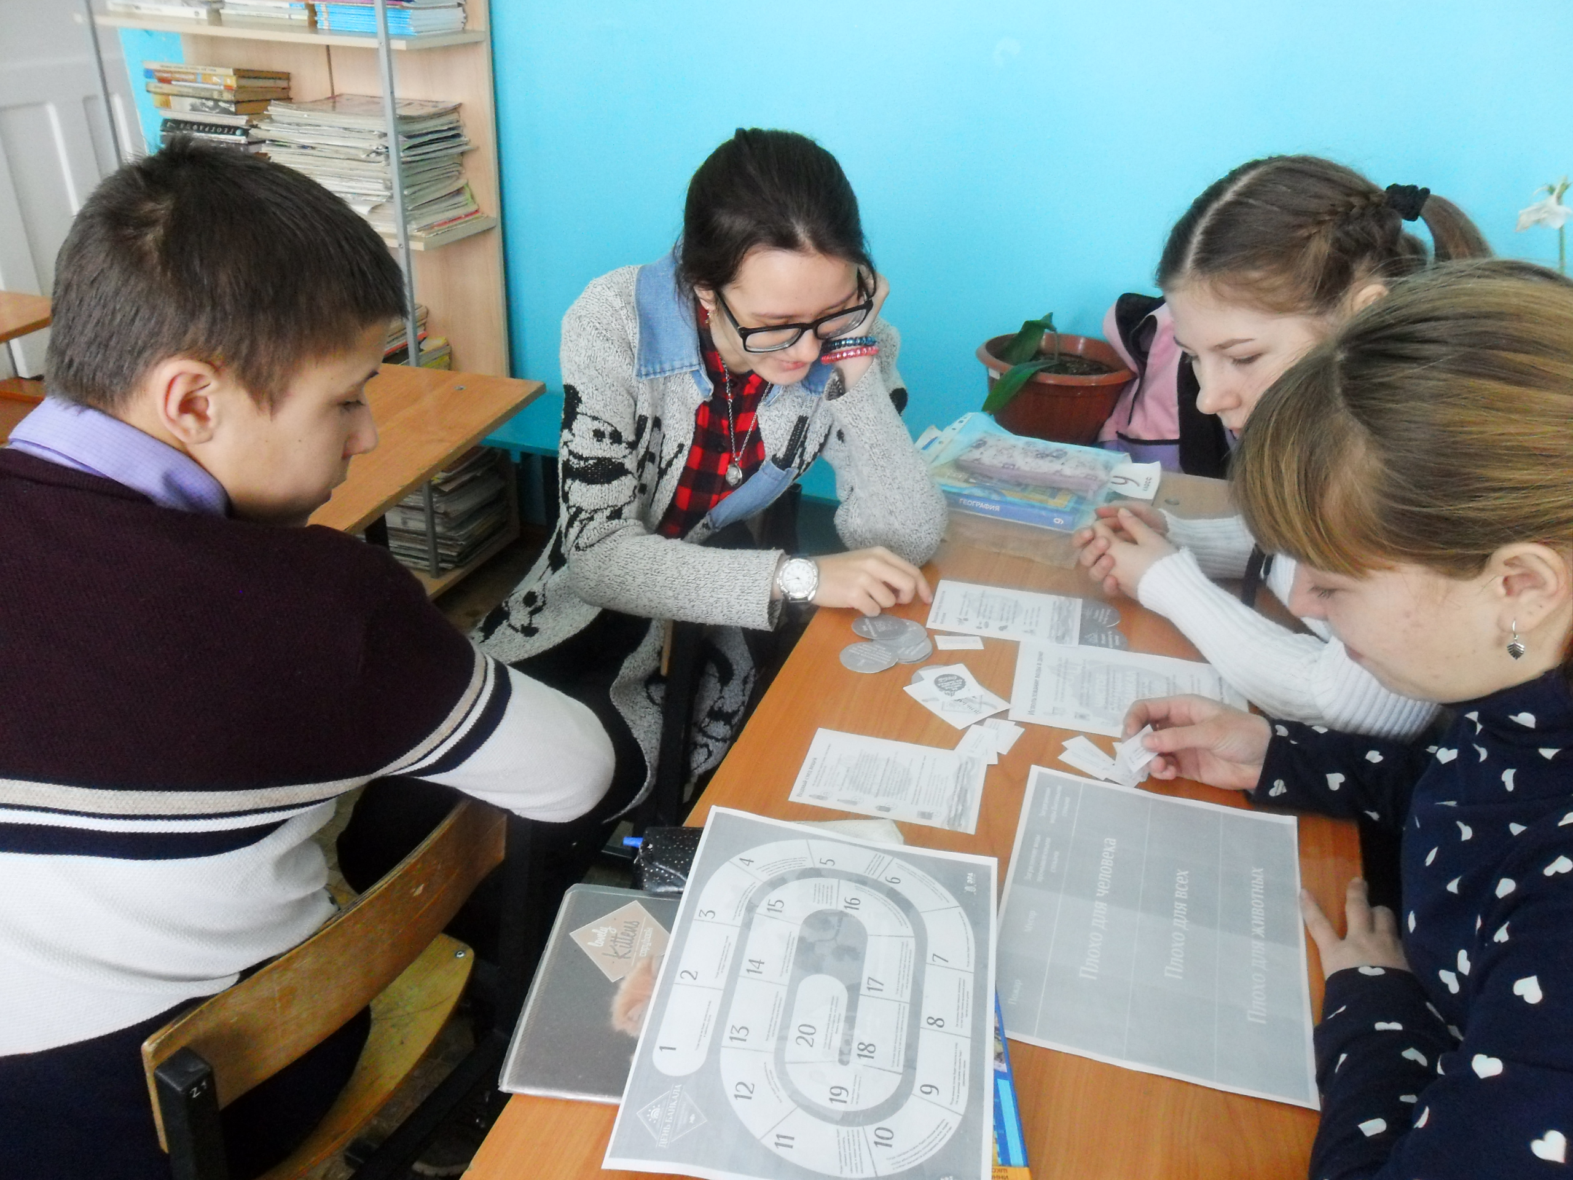
4. Участие в инновационной деятельности (разработка и реализация авторских концепций, программ, проектов; участие в реализации образовательных программ ресурсных центров, экспериментальных площадок районного, краевого и федерального уровня, пилотирование, участие в конкурсе инновационных продуктов)
Вид работы | Тема (направление, идея…) | Наличие документа (диплом, грамота, сертификат, отзыв, эксперта в данной области деятельности) подтверждающего участие и результаты инновационной деятельности.
Ресурсный центр | ФГОС НОО и ООО | Благодарность
Районный форум «Образование – 2016» |  | Грамота- 1 место
Научно-практическая конференция | Образование и здоровье: опыт реализации и перспективы в развитии здоровьесберегающей деятельности образования | Сертификат
Научно-практическая конференция | Итоги и перспективы введения ФГОС нового поколения | Сертификат.
Всероссийский фестиваль педагогических идей «Открытый урок». | Конкурс «Презентация к уроку | Диплом.
Всероссийский фестиваль педагогического творчества. | Распространение своего педагогического опыта в рамках номинации: «Педагогические идеи и технологии: среднее образование» | Диплом
Всероссийский фестиваль педагогических идей «Открытый урок» | Конкурс «Разработка урока» | Диплом
Краевой смотр-конкурс по реализации национальной образовательной инициативы «Наша новая школа» | Лучшая сельская школа Забайкальского края. | Сертификат.
Всероссийский творческий конкурс «Талантоха». | Номинация: «Творческие работы и методические разработки педагогов»  Работа: «Этническая мозаика России» | Диплом
Забайкальский образовательный форум |  | Грамота- 3 место
Краевой заочный конкурс | «Современный урок в условиях реализации ФГОС» (методическая разработка урока по географии)

Директор школы: Н.Г.Баранникова
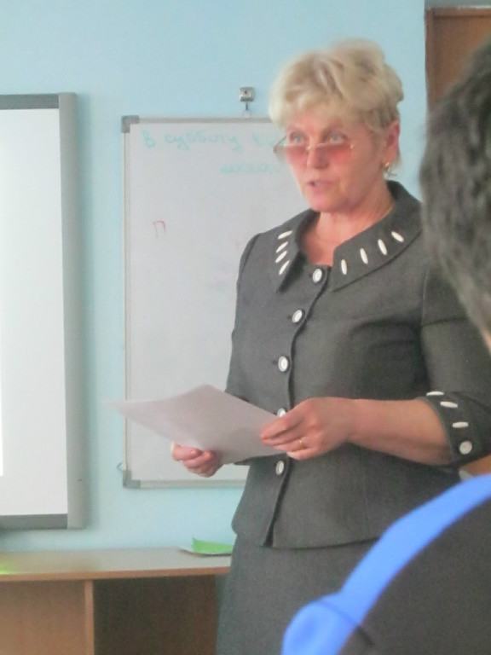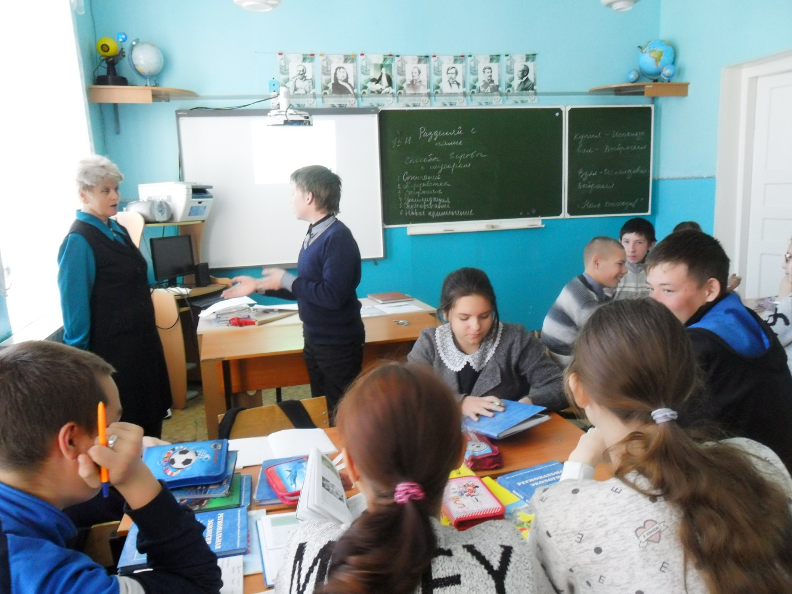

Мониторинг участия в профессиональных конкурсах.

№ п/п | Проведённое мероприятие  (открытые уроки, семинары, вебинары, публикации) | Место проведения |  | Результат | Сроки
I | Школьный уровень
1 | Открытые уроки | МБОУ Досатуйская СОШ |  | Обмен опытом | 2014, 2017г.
2 | «Из опыта работы учителя с ЭФУ и мобильными устройствами» | МО |  | «Дидактические возможности использования ЭФУ в образовательной деятельности» (фрагмент урока) | 08.11.2016 г.
3 | Школа – пилотная площадка. | МБОУ Досатуйская СОШ |  | Обмен опытом | 2014 г.  2015 г.  2016 г.  2017 г.
4 | Участие в педагогических советах, семинарах. | МБОУ Досатуйская СОШ |  |  | 2014 г.–2017г.
II | Муниципальный уровень
1 | Районная августовская конференция:  - «Реализация ФГОС НОО» | п. Приаргунск |  | Обмен опытом. | 2013 г.
2 | Публикация статьи в сборнике «Педагогический вестник» | п. Приаргунск |  | Распространение опыта работы. | Август  2017 г.
3 | Районный форум «Образование – 2016» | п. Приаргунск |  | Диплом 1 место | 02 декабря  2016 г.
4 | Районное методическое объединение. Открытые уроки | МБОУ Досатуйская СОШ |  | Распространение опыта работы | 2017 г.
5 | Публикация статьи в газете «Приаргунская заря» | «Приаргунская заря»№59 |  |  | 22.07.2014г
III | Региональный уровень
1 | Забайкальский образовательный форум | г.Чита ЗабКИПКРО | Грамота. 3 место. |  | 4-6 декабря 2013 г.
2 | Краевая научно-практическая конференция. Итоги и перспективы введения ФГОС нового поколения. | г. Чита, ИРО Забайкальского края | Сертификат |  | 16-17 мая 2013г.
3 | Краевой заочный конкурс «Современный урок в условиях реализации ФГОС» (методическая разработка урока по географии) | http://минобр.забайкальскийкрай.рф/ |  |  | 2014 г.
IV | Всероссийский уровень
1 | Всероссийский фестиваль педагогических идей «Открытый урок».  Конкурс «Презентация к уроку» | г Москва | Диплом номинанта конкурса№102-031-055/О У-11 |  | 2014г
2 | Всероссийский фестиваль педагогических идей «Открытый урок» | г Москва | Диплом№102-031-055/О У-11 |  | 2014г
3 | Всероссийский творческий конкурс «Талантоха».  Номинация: «Творческие работы и методические разработки педагогов»  Работа: «Этническая мозаика России»» |  | Диплом  Дипломат №Т5RU-1526 |  | Январь – февраль 2014 г.
4 | Всероссийский фестиваль педагогического творчества. Распространение своего педагогического опыта в рамках номинации: «Проектная и творческая деятельность учащихся» | г. Москва  https://educontest.net/ru/category/teachers/%d1%81%d1%80%d0%b5%d0%b4%d0%bd%d1%8f%d1%8f-%d1%88%d0%ba%d0%be%d0%bb%d0%b0/%d0%b3%d0%b5%d0%be%d0%b3%d1%80%d0%b0%d1%84%d0%b8%d1%8f/page/11/ | Диплом  № ДИУ 44/91-10 |  | 10 июля 2015г г.
5 | Всероссийский фестиваль педагогического творчества. Распространение своего педагогического опыта в рамках номинации: «Педагогические идеи и технологии: среднее образование» | г. Москва  https://educontest.net/ru/category/teachers/%d1%81%d1%80%d0%b5%d0%b4%d0%bd%d1%8f%d1%8f-%d1%88%d0%ba%d0%be%d0%bb%d0%b0/%d0%b3%d0%b5%d0%be%d0%b3%d1%80%d0%b0%d1%84%d0%b8%d1%8f/page/11/ | Диплом  №ДИ 40/555-1 |  | 10 июля 2015г г
6 | Всероссийский фестиваль педагогического творчества. Распространение своего педагогического опыта в рамках номинации: «Педагогические идеи и технологии: среднее образование» | https://educontest.net/ru/category/teachers/%d1%81%d1%80%d0%b5%d0%b4%d0%bd%d1%8f%d1%8f-%d1%88%d0%ba%d0%be%d0%bb%d0%b0/%d0%b3%d0%b5%d0%be%d0%b3%d1%80%d0%b0%d1%84%d0%b8%d1%8f/page/11/ | Диплом  №ДИ 40/554-1 |  | 10 июля 2015г г
7 | Всероссийская олимпиада для педагогов ПедСтарт «Портфолио участников образовательного процесса как средство мотивации личностного роста» | г.Москва | Диплом 1 место.№ 3881 |  | 19.04.2016г
8 | Всероссийский конкурс «Росконкурс март 2016». Номинация «Лучший открытый урок» |  | Диплом победителя (2 степени)№18182 |  | 10-2-марта 2016г
9 | Инфоурок. Создание персонального сайта. | Учительский.сайт  https://infourok.ru/user/barannikova-natalya-georgievna | Сертификат  № АА-491663 |  | 26.09.2016 г.
10 | Инфоурок. Методическая разработка: Тематическое планирование по географии для 8 класса. | Учительский.сайт  https://infourok.ru/user/barannikova-natalya-georgievna/material | Свидетельство ДБ-279631 |  | 23.10.2016г.
11 | Инфоурок. Методическая разработка: Исследовательская работа «Арей- жемчужина Забайкалья» | Учительский.сайт  https://infourok.ru/user/barannikova-natalya-georgievna/material | Свидетельство ДБ-278772 |  | 21.10.2016г
12 | Инфоурок. Методическая разработка: Презентация «Защита от непогоды» | Учительский.сайт  https://infourok.ru/user/barannikova-natalya-georgievna/material | Свидетельство ДБ-243352 |  | 07. 10. 2016 г.
13 | Инфоурок. Методическая разработка: Презентация по географии «Исследование атмосферных осадков» | Инфоурок.ру  https://infourok.ru/user/barannikova-natalya-georgievna/material | Свидетельство  № ДБ - 243412 |  | 07.10.2016 г.
14 | Инфоурок. Методическая разработка: Урок географии в 8 классе | Учительский.сайт  https://infourok.ru/user/barannikova-natalya-georgievna/material | Свидетельство  № ДБ - 216622 |  | 27.09 2016г
15 | Всероссийский конкурс «Радуга талантов» Всероссийское тестирование. |  | Диплом победителя(3 степени)№ 62484 |  | Сентябрь 2016г.
16 | Всероссийский конкурс «Росконкурс апрель 2017». Основы педагогического мастерства |  | Диплом победителя (3 степени) № 182452 |  | Апрель 2017г.
17 | Всероссийское тестирование «ТоталТест Апрель2017» |  | Диплом победителя(1 степени) № 183454 |  | Апрель 2017г.
18 | Всероссийское тестирование «ТоталТест Апрель2017» Психолого-педагогические аспекты образовательной сферы. |  | Диплом победителя(1 степени) № 182249 |  | . Апрель 2017г
19 | Всероссийский образовательный форум «Знанио» | Образовательный портал «Знанио» | Сертификат о публикации материала №78485 |  | 23.04.2017г.
20 | Инфоурок. Методическая разработка. Конспект урока по географии. 6 класс «Атмосферное давление» | Инфоурок.ру  https://infourok.ru/user/barannikova-natalya-georgievna | Свидетельство  № ДБ- 455921 |  | 15.05.2017 г.
21 | Всероссийский фестиваль педагогического творчества. Распространение своего педагогического опыта . | г. Москва  https://educontest.net/ru/category/teachers/%d1%81%d1%80%d0%b5%d0%b4%d0%bd%d1%8f%d1%8f-%d1%88%d0%ba%d0%be%d0%bb%d0%b0/%d0%b3%d0%b5%d0%be%d0%b3%d1%80%d0%b0%d1%84%d0%b8%d1%8f/page/11/ | Диплом ДИ 17 000309 |  | 05 06.2017 г.
22 | Всероссийский конкурс на лучшую публикацию в сфере образования 2017 года. | г. Москва | Диплом номинанта 771701 1304 |  | 05.07.2017 г.
23 | Всероссийский конкурс на лучшую публикацию в сфере образования 2017 года. | г. Москва | Диплом номинанта 771701 1302 |  | 05.07.2017
24 | Инфоурок. Методическая разработка.Конспект урока по географии. | Инфоурок.ру  https://infourok.ru/user/barannikova-natalya-georgievna/material | Свидетельство |  | 26.09.2017 г.
25 | Инфоурок. Методическая разработка. Презентация по географии. «Глобус и карта» | Инфоурок.ру  https://infourok.ru/user/barannikova-natalya-georgievna/material | Свидетельство  № ДБ- 666042 |  | 02.09.2017 г.
26 | Инфоурок. Методическая разработка. Конспект урока по географии «Глобус и карта» | Инфоурок.ру  https://infourok.ru/user/barannikova-natalya-georgievna/material | Свидетельство  № ДБ- 666022 |  | 02.09.2017 г.
27 | Инфоурок. Методическая разработка. Презентация по экологии «Проблема бытового мусора» | Инфоурок.ру  https://infourok.ru/user/barannikova-natalya-georgievna/material | Свидетельство  № ДБ- 962231 |  | 15.12.2017 г.
28 | Инфоурок. Исследовательская работа по экологии «Утилизация мусора и твердых бытовых отходов в селе Досатуй» | Инфоурок.ру  https://infourok.ru/user/barannikova-natalya-georgievna/material | Свидетельство  № ДБ-962218 |  | 15.12.2017 г.
29 | Конспект урока по географии | Инфоурок.ру  https://infourok.ru/user/barannikova-natalya-georgievna/material | Сборник популярных материалов проекта «Инфоурок»-2017 |  | 2017 г.
30 | Проведение экоурока «Разделяй с нами» |  | Диплом № 67087 |  | 15.11.2017г
31 | Проведение онлайн-урока в средних классах в рамках проекта «Вода России» |  | Диплом № 71489 |  | 29.11. 2017г
32 | Проведение экоурока «День Байкала» |  | Диплом № 73741 |  | 11.12.2017г.
Вебинары
1 | Всероссийский: Организация совместной учебной деятельности при использовании сетевых сервисов. | https://my.1september.ru  Школа цифрового века г. Москва | ШЦВ  Свидетельство № WB-C-23019  г.Москва |  | 14.11. 2016г.  1 час
2 | Всероссийский: Построение индивидуального плана развития педагога с учетом требования профессионального стандарта. | https://my.1september.ru  Школа цифрового века г. Москва | ШЦВ  Свидетельство  № WB-C-24178  Г.Москва |  | 21.11.2016г.  1 час
3 | Всероссийский: Особенности учебных заданий ЭФУ, направленных на формирование коммуникативных умений. | https://my.1september.ru  Школа цифрового века г. Москва | ШЦВ  Свидетельство  № WB-C-24144  Г.Москва |  | 21.11.2016 г.  1 час
4 | Всероссийский: Критериальное оценивание в проектной деятельности учащихся 5-9 классов. | https://my.1september.ru  Школа цифрового века г. Москва | ШЦВ  Свидетельство  № WB-C-24690  Г.Москва |  | 22.11.2016 г.  2 часа.
5 | Всероссийский: Формирование УУД: как научить школьников составлять описания, характеристики, классификации. | https://my.1september.ru  Школа цифрового века г. Москва | ШЦВ  Свидетельство  № WB-C-25555  Г.Москва |  | 28.11.2016 г.  2 часа
6 | Всероссийский: Профессиональный стандарт педагога. Педагогическая деятельность в информационной среде. | https://my.1september.ru  Школа цифрового века г. Москва | ШЦВ  Свидетельство  № WB-C-29110  Г.Москва |  | 13.12.2016 г.  2 часа
7 | Всероссийский: Разрешение проблем и проблемных ситуаций при работе с ЭФУ | https://my.1september.ru  Школа цифрового века  г. Москва | ШЦВ  Свидетельство  № WB-C- 26328  Г.Москва |  | 01.12.2016 г.  1 час
8 | Всероссийский: Профессиональный стандарт педагога: психологические компоненты в содержании документа. | https://my.1september.ru  Школа цифрового века г. Москва | ШЦВ  Свидетельство  № WB-C-29822  Г.Москва |  | 15.12.2016 г.  2 часа
9 | Всероссийский: Организация условий для успешного обучения детей с ОВЗ в школе. | https://my.1september.ru  Школа цифрового века г. Москва | ШЦВ  Свидетельство  № WB-C-30809  Г.Москва |  | 20.01.2017 г.  2 часа
10 | Всероссийский: Новые инструменты создания презентаций. | https://my.1september.ru  Школа цифрового века г. Москва | ШЦВ  Свидетельство  № WB-C-33118  Г.Москва |  | 17.01.2017 г.  2 часа
11 | Всероссийский: Профессиональный стандарт педагога: ориентация на развитие психологически безопасной и комфортной образовательной среды | https://my.1september.ru  Школа цифрового века г. Москва | ШЦВ  Свидетельство  № WB-C-31373  Г.Москва |  | 21.12.2016 г.  2 часа
12 | Всероссийский: Методика подготовки школьников к государственным итоговым аттестационным мероприятиям: раздел «Источники географической информации» | Объединенная издательская группа Дрофа- Вентана.  г Москва | Сертификат |  | 30.11.2016 г.  1 час
13 | Всероссийский:Атлас+: эффективный он-лайн инструмент для отработки картографических умений для подготовки к итоговой аттестации(ОГЭ и ЕГЭ) | https://drofa-ventana.ru/personal/events_online/ | Сертификат |  | 10.11.2016г.  2 часа
14 | Всероссийский: Материк как объект страноведческого исследования. | https://drofa-ventana.ru/personal/events_online/ | Сертификат |  | 05.12.2016 г.  1 час
15 | Всероссийский: Электронная библиотечная система LEKTA:от получения доступа до выдачи ЭФУ. | https://drofa-ventana.ru/personal/events_online/ | Сертификат |  | 10.12.2016г  1 час
16 | Всероссийский: Электронный учебник в школе: опыт пилотных площадок по внедрению и использованию ЭФУ в образовательной практике. | https://drofa-ventana.ru/personal/events_online/ | Сертификат |  | 26.12.2016г.  1час
17 | Всероссийский: Методика подготовки школьников к государственным итоговым аттестационным мероприятиям: раздел «Природа» | https://drofa-ventana.ru/personal/events_online/ | Сертификат |  | 21.12.2016г  1 час
18 | Всероссийский: Африка к югу от Сахары: ландшафты, страны, народы. | https://drofa-ventana.ru/personal/events_online/ | Сертификат |  | 16.01.2017г  1 час.
19 | Всероссийский: Учебные географические задачи и упражнения для формирования познавательного интереса школьников. | https://drofa-ventana.ru/personal/events_online/ | Сертификат |  | 19.01.2017г.  1 час
20 | Всероссийский: Актуальные вопросы подготовки к итоговым аттестационным мероприятиям по географии в 2017г. | https://drofa-ventana.ru/personal/events_online/ | Сертификат |  | 25.01.2017г.  2 часа
21 | Всероссийский: Географические основы экономики. | https://drofa-ventana.ru/personal/events_online/ | Сертификат |  | 08.02.2018г.
22 | Всероссийский: О проведении практических работ в курсе «Экономическая и социальная география мира» | https://drofa-ventana.ru/personal/events_online/ | Сертификат |  | 19.05.2017г.  1 час
23 | Всероссийский: Интерактивный урок географии. | https://drofa-ventana.ru/personal/events_online/ | Сертификат
24 | Всероссийский: Машиностроение мира | https://drofa-ventana.ru/personal/events_online/ | Сертификат
25 | Всероссийский: География. Готовимся к ГИА. | https://drofa-ventana.ru/personal/events_online/ | Сертификат
 | Вебинары | 2015 – 2016 уч. г. | 2016-2017 уч. г. |  | 2017 – 2018 уч. г.
 | Количество вебинаров | 15 | 65 |  | 5
 | Онлайн-семинары, конференции |  | 7
V | Международный уровень
1 | Методическая разработка урока. Урок географии в 5 классе | Центр научных инвестиций  г. Нижний Новгород | Сборник « Урок в современной школе» |  | 2013 г.
2 | Международная научно-практическая конференция «Современные тенденции в образовании и науке». Статья «Использование проектной деятельности» | г. Тамбов | Сертификат,  сборник «Современные тенденции в образовании и науке». |  | 31.10.2013 г.
3 | Дистанционный методический семинар «Человечество-это народы» | Департамент образования г Москвы | Диплом ДООГ-14-С-84 |  | 25 июня 2014г
4 | Семинар « Карта-средство организации учебной деятельности школьников» | Департамент образования г Москвы | Диплом |  | 25 апреля 2013г.
5 | Онлайн-семинар  «ИКТ-компетентность педагога и практические вопросы внедрения и эксплуатации информационной системы образовательного учреждения в соответствии с требованиями ФГОС» | http://study.razvitum.ru/  Санкт-Петербургский центр дополнительного профессионального образования | Сертификат |  | 16.01.2017 г.

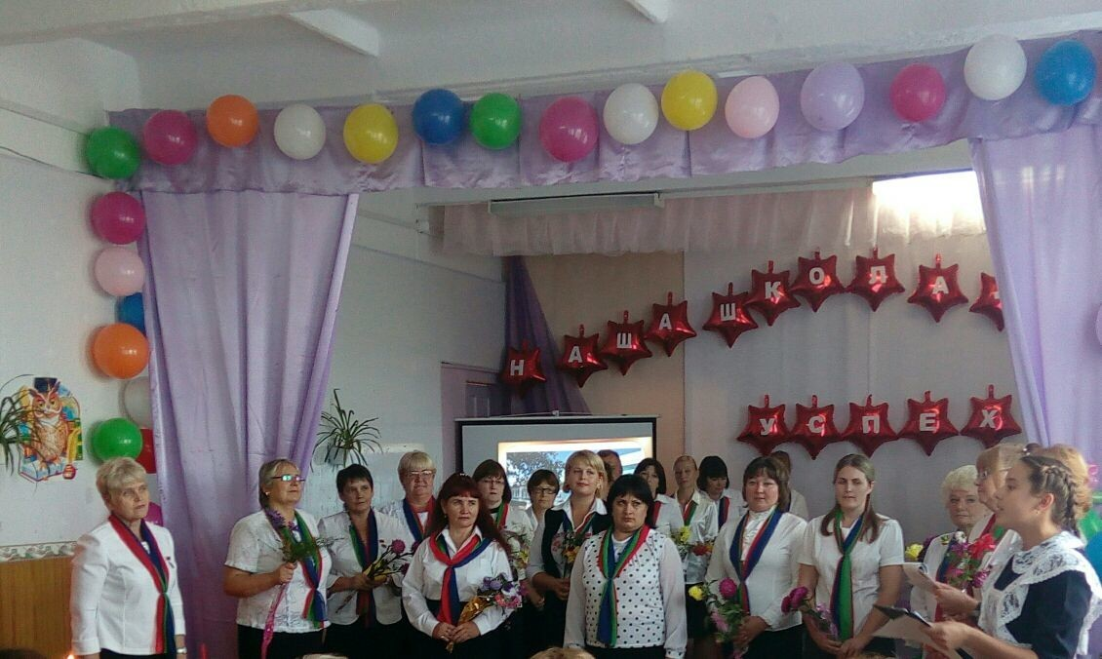

Выбор образовательной программы и комплекта учебно-методической литературы

При выборе образовательной программы, мной учтены основные подходы к формированию содержания образовательной области «География», которые определены федеральным государственным образовательным стандартом общего образования и ориентированы на цели и задачи развития МБОУ Досатуйской средней общеобразовательной школы. Программа, над которой работает образовательное учреждение – «Школа социализации личности как одно из условий модернизации образования ». С данной проблемой согласуется тема методической и воспитательной работы в школе: «Личностное развитие школьников по индивидуальным образовательным маршрутам». Для реализации поставленных проблем сформулирована цель: «Вовлекать педагогический коллектив в инновационную деятельность по достижению высокого уровня ключевых компетентностей учителя и учащихся».
Задачи:
1.Обеспечивать непрерывность, персонификацию и актуальность повышения квалификации педагогических работников.
2.Обеспечить научно-методическое сопровождение деятельности учителей в условиях введения ФГОСа.
3.Обновлять учебно-методические материалы для групповой и индивидуальной работы учащихся.
4.Апробировать новые индивидуальные формы методической работы для развития профессиональной компетентности в области управления системой « учитель-ученик».
В своей работе педагог руководствуется Законом РФ « Об образовании в РФ», Уставом школы, методическими письмами и рекомендациями МО РФ и РКО, внутри школьными приказами, в которых определены круг регулирующих вопросов о правах и обязанностях участников образовательного процесса.
При составлении рабочей учебной программы, мной используется программа по географии соответствующая Федеральному государственному образовательному стандарту, Москва, «Русское слово», 2013г.; под редакцией Е.М. Домогацких.
Современное учебно-методическое сопровождение программы по географии – это совокупность ряда ресурсов. В первую очередь – это учебники и учебные пособия.
В своей работе я применяю следующий учебно – методический комплект (УМК):
- География. Введение в географию / учебник для 5 класса. Е.М.Домогацких., Э.Л.Введенский., А.А.Плешаков ..М., «Русское слово» 2012 г.
- Домогацких Е.М., Алексеевский Н.И. География. Физическая география: учебник для 6 класса общеобразовательных учреждений. ..М., «Русское слово» 2013 г.
-Домогацких Е.М., Алексеевский Н.И. География. Материки и океаны: в 2 ч. : учебник для 7 класса для общеобразовательных организаций. .М., «Русское слово» 2014
-Домогацких Е.М , Алексеевский Н.И .География. Физическая география России: учебник для 8 класса общеобразовательных учреждений / Е.М Домогацких, Н.И Алексеевский.- 2-е изд. - М.:ООО «Русское слово- учебник»,2014 .-344 с.:ил., карт.
-Домогацких Е.М., Алексеевский Н.И., Клюев Н.Н. География. Население и хозяйство России: учебник для 9 класса общеобразовательных организаций. .М., «Русское слово» 2015
-Е. М. Домогацких, Н. И. Алексеевский. География. Экономическая и социальная география мира: в 2 частях. Ч. 1. Общая характеристика мира : учебник для 10-11 классов общеобразовательных учреждений. – М.: ООО «Русское слово», 2014.
-География. Современный мир. / учебник для 10-11 класса. Ю.Н.Гладкий., В.В.Николина. М: Просвещение 2010 г
Подготовить урок на высоком, профессиональном уровне мне помогают учебно-методические пособия, а для оценки качества знаний учащихся используются тетради на печатной основе.
-Методическое пособие для учителя к учебнику Е.М.Домогацких.5,6 класс. С.В.Банников., Д.В.Молодцов. М.:ООО «Русское слово», 2012, 2013гг.
-Текущий и итоговый контроль: тесты по курсу «География. Введение в географию». 5 класс. Н.В.Касьянова ,ООО «Русское слово», 2012г.
-Болотникова Н.В. Методические рекомендации к учебнику Е.М. Домогацких, Н.И. Алексеевского «География. Физическая география. 6 класс».
- Болотникова Н.В. Рабочая тетрадь по географии к учебнику Е.М. Домогацких, Н.И. Алексеевского «География. Физическая география. 6 класс».
- Ряховский С.В. Текущий и итоговый контроль по курсу «География. Физическая география. 6 класс: контрольно-измерительные материалы».
-Сборник заданий и упражнений по географии.9 класс. Л.Н.Полякова М.:«Экзамен».2010г.
-Методическое пособие. География России. 8-9 классы. А.И.Алексеева, «Дрофа», География России. Природа и население – 8 класс; география России. Хозяйство и географические районы – 9 класс.
-«География России. Природа и население»;
-«Полная энциклопедия Кирилла и Мефодия».
- Мультимедийные учебные пособия по курсам географии основной и старшей школы.
Учебники входят в федеральный перечень пособий, прошедших экспертизу, рекомендованных Минобрнауки РФ к использованию в образовательном процессе. Используя в работе данные УМК, изменяя и дополняя их в соответствии с возможностями учащихся, добиваюсь положительных результатов в создании условий для самореализации и саморазвития учащихся.

Использование современных образовательных технологий
в процессе обучения и в воспитательной работе
№ | Название используемой технологии, или элементов технологии | Классы (группы) в которых используется технология | Подтверждение (заключениями, открытыми уроками, выступлениями на семинарах)
 | Игровые технологии | 5-11 кл | Открытые уроки:  «Урок-марафон»-7 класс;
 | Здоровьесберегающие технологии | 5-11 класс | Применение на уроках валеологических минуток
 | Информационно-коммуникативные технологии | 5-11 класс | Работа с мультимедиа учебниками, применение «ресурс-Интернета».  Презентация «Почвы России», «Природные зоны России» - 8 класс;
 | Проектные технологии | 5-11 классы | Проектная деятельность учащихся на темы:  «Проблемы отраслей мирового хозяйства»- 10 класс; « Регионы, страны мира и их проблемы» - 11 класс; «Глобальные проблемы человечества»- 11 класс., «Достопримечательности г. Читы»-9 класс., «Загрязнение воздуха автомобильным транспортом»-7 класс.  Обобщение опыта на заседании МО учителей естественно научного цикла ОУ «Проектная деятельность на уроках географии»
 | Проблемные методы обучения | 5-11 классы | Открытые уроки:  «Голубые глаза России»-8 класс.  «Рациональное использование и охрана почв»- 8 класс, «Охрана озера Байкал»- 8 класс, «Воды России»-8 класс.  Выступление на педсовете: «Проблемный подход в обучении географии»
 | Поисково-исследовательские методы | 5-11 классы | Наблюдение за погодой – 5,6 класс; поисково-исследовательская работа ; фенологические наблюдения.

(см приложение № 5)

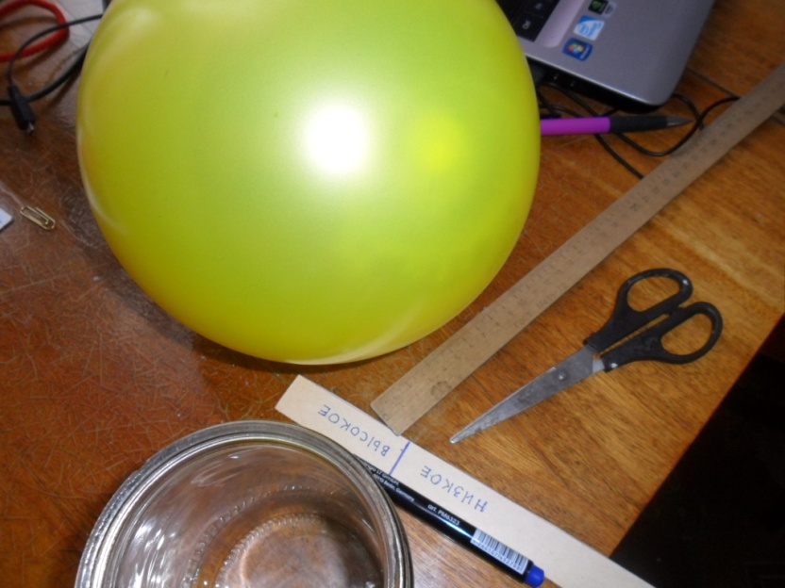
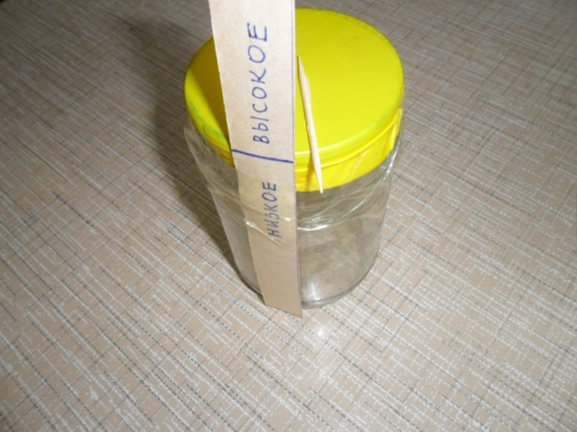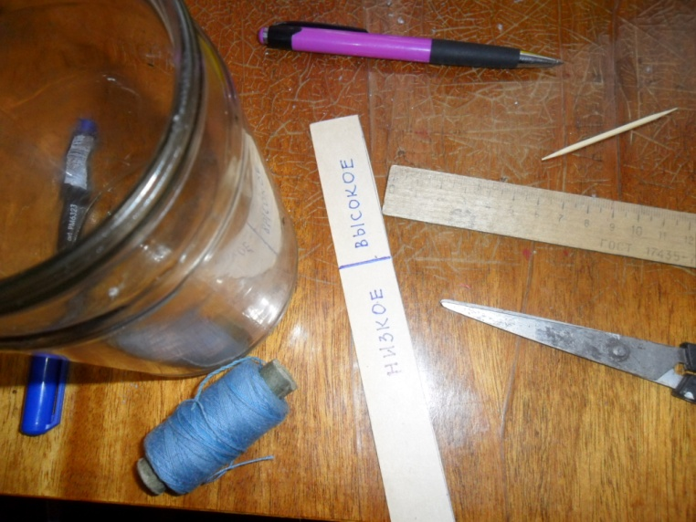

Динамика учебных достижений обучающихся за последние 3 года

Предмет | 2015 – 2016 уч. год | 2016 – 2017 уч. год | 2017 – 2018 уч. год
Предмет | Кол-во учащихся, обучающихся на «4» и «5»
% успеваемости | 100% | 100% | 100%
% Кол-во учащихся, обучающихся на «4» и «5» | 73 % | 79 % | 74% 2 четверть

Директор школы: Н.Г. Баранникова

Итоги ГИА-2017г.
Кол-во учащихся | «4» | «5» | Максимальный балл | Минимальный балл
9 | 4 | 5 | 93 | 68

( см приложение № 6)

Учебно-исследовательская и проектная деятельность учащихся
МБОУ Досатуйской СОШ

2014 – 2015 уч. г.
Тема работы | Автор, класс | Представление работы (мероприятие) | Уровень представления работы |  | Результат
«Джейс Кук» | 5 класс Коренев Сергей | Защита проектов | Школьный |  | Сборник исследовательских работ, Грамота.
«Семь чудес Забайкалья» | 9 класс Солодовникова Елена | Фестиваль педагогических идей | Всероссийский |  | Диплом, сайт «Первое сентября» https://my.1september.ru/university/module/
«Красная Книга Забайкалья» | 9 класс Бочкарев Сергей | Защита проектов | Школьный |  | Сборник проектов
2015 – 2016 уч. г.
«Памятники Забайкальского края» | 9 класс Яковлева Вероника | Защита проектов |  | Школьный | Сборник исследовательских работ
«Арей-жемчужина Забайкалья» | 9класс Козлов Иван. | Проектная работа по предмету |  | Школьный  Всероссийский | Диплом/  https://my.1september.ru/university/module/
«Исследование атмосферных осадков» | 8 класса, Лапердина Алина | Проектная работа по предмету |  | Школьный  Всероссийский | Сборник проектов  Инфоурок.ру  https://infourok.ru/user/barannikova-natalya-georgievna/material
2016-2017 уч. г.
«Загрязнение атмосферного воздуха автотранспортом» | 7 класс Щетинина Таисия | Проектная работа |  | Районная эколого-краеведческая конференция | Диплом 2 место
«Минеральные источники Забайкальского края» | 9класс Лапердина Алина | Проектная работа по предмету |  | Школьный | Грамота
«Демографический портрет школьника» | 9 класс Михалева Анна | Защита проектов |  | Школьный | Грамота
«Утилизация мусора и  твёрдых бытовых отходов в селе Досатуй» | 7 класс Михайлова Юлия | Исследовательская работа |  | Районный, Всероссийский | Грамота- 1 место.

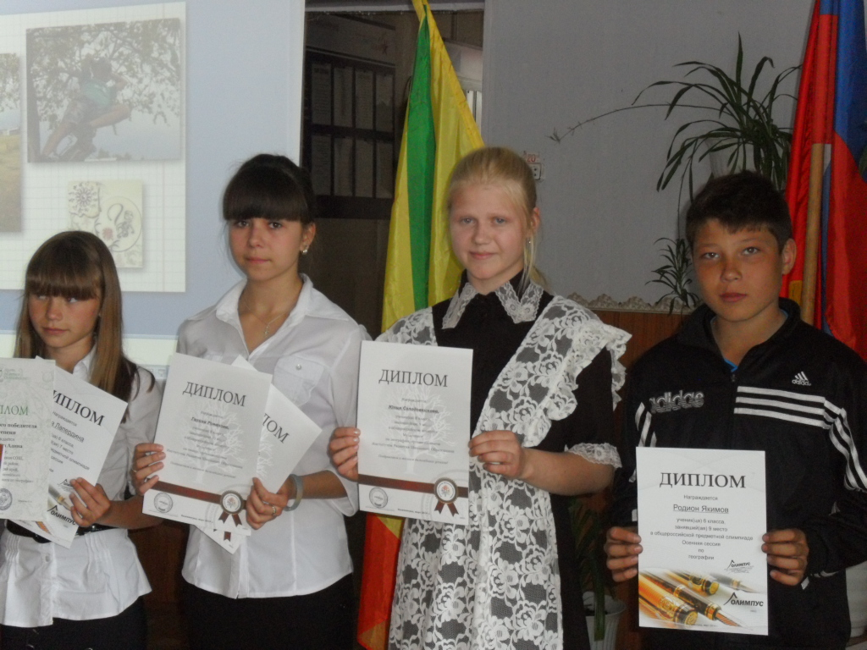

Участие учащихся МБОУ Досатуйской СОШ в конкурсных мероприятиях.
Баранникова Наталья Георгиевна – учитель географии.

Обозначения: с. – сертификат, д.- диплом, гр. – грамота, л- лауреаты.

№ п/п  1  2  3  4  5  6  7  8  9  10  11  12  13  14 | Название конкурса | 2014-2015 г. | 2015-2016 г. | 2016-2017 г. | 2017-2018 г.
№ п/п  1  2  3  4  5  6  7  8  9  10  11  12  13  14 | Мультитест-Всероссийский. | 11уч, л-3 уч.
№ п/п  1  2  3  4  5  6  7  8  9  10  11  12  13  14 | Исследовательские работы: НПК  (Муниципальный) | 9 уч, с-1 уч. | 10 уч., с-.1 уч. – | 10 уч., г-1 уч- 2 место.( районный), 4 уч- г. | 1 уч (районный)
№ п/п  1  2  3  4  5  6  7  8  9  10  11  12  13  14 | Олимпиада- Муниципальный уровень | 13 уч, гр-1 уч. | 13 уч, г- 1 уч. 3 место. | 3 уч, г- 3 м -1 уч. | 30 уч, 2 м-1уч,, 3м – 6 уч.
№ п/п  1  2  3  4  5  6  7  8  9  10  11  12  13  14 | Международная олимпиада « Эверест». | 6уч, д- 3уч. | .5 уч, с-5 уч. | 8 уч, д 3 ст_ 2 уч, , д 3 ст- 2 уч. | 5 уч. д- 2 уч.
№ п/п  1  2  3  4  5  6  7  8  9  10  11  12  13  14 | Всероссийская олимпиада «Олимпус»  г. Калининград | 11 уч, д-5 уч. | 10 уч, л- 5 уч. | 9 уч, л-1 уч.
№ п/п  1  2  3  4  5  6  7  8  9  10  11  12  13  14 | Всероссийская олимпиада  ФГОС ТЕСТ «География» г. Бийск | 5 уч, д- 2 уч 1 место,  д- 2 уч 2 место
№ п/п  1  2  3  4  5  6  7  8  9  10  11  12  13  14 | Всероссийский географический чемпионат. | 9 уч. д- 5 уч , 1 уч- д - 2 м | 9 уч, 1 м – 5 уч, 2м – 2 уч. | 10 уч._ 1м- 3 уч, д. | 7 уч
№ п/п  1  2  3  4  5  6  7  8  9  10  11  12  13  14 | Всероссийский конкурс по географии «Альбус» | с. – 9 уч. | С – 9 уч, д-3 уч. | 11 уч, 1 м 4 уч- д.
№ п/п  1  2  3  4  5  6  7  8  9  10  11  12  13  14 | Печатные работы учащихся . | д. – 1 уч. сайте « 1 сентября» |  | 3 уч, « Инфоурок» | 1 уч.- « Инфоурок»
№ п/п  1  2  3  4  5  6  7  8  9  10  11  12  13  14 | Блиц-турнир « Глобус мира» проект « Новый урок» |  | 6 уч, л-3 уч, 1 м-1 уч, 2м- 1 уч, 3м- 1уч. | .
№ п/п  1  2  3  4  5  6  7  8  9  10  11  12  13  14 | Онлайн- тестирование. « Вода России» |  |  |  | 2 уч.- д.
№ п/п  1  2  3  4  5  6  7  8  9  10  11  12  13  14 | Международный дистанционный конкурс « Старт» |  |  |  | 9 уч, с 3 уч, д 3 уч- 2 место, 3 уч- 3 место- д
№ п/п  1  2  3  4  5  6  7  8  9  10  11  12  13  14 | Международная дистанционная обучающая олимпиада по географии | 6 уч. д
№ п/п  1  2  3  4  5  6  7  8  9  10  11  12  13  14 | Международные олимпиады "Эрудит" |  |  |  | 6 уч. 4 уч- д, 2-с

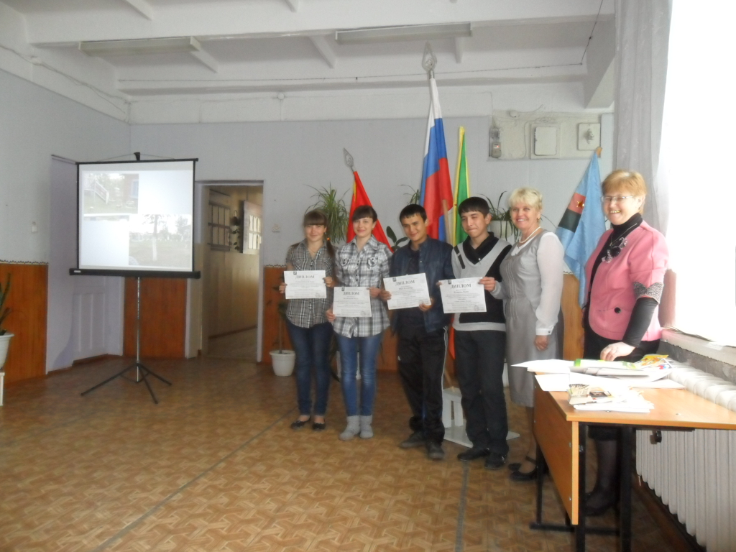

Индивидуальный план самообразования.

Пояснительная записка
«Образованный человек тем
и отличается от необразованного,
что продолжает считать свое
образование не законченным.»
(К. Симонов)

Стратегия модернизации образования в России предъявляет новые требования, определяющие главную цель современной школы – формирование творческой и активной личности ученика. Сегодня объективная закономерность процесса обучения требует такой организации учебной деятельности обучающихся, которая учитывала бы их индивидуально-психологические особенности и позволила бы учителю в условиях коллективной работы с классом успешно обучать каждого из них.
Главными задачами современной школы являются раскрытие способностей каждого ученика, воспитание порядочного и патриотичного человека, личности, готовой к жизни в высокотехнологичном конкурентном мире. Важнейшими качествами личности становятся инициативность, способность творчески мыслить и находить нестандартные решения, умение выбирать профессиональный путь готовность обучаться в течение всей жизни.
Самообразование учителя есть необходимое условие профессиональной деятельности педагога. Общество всегда предъявляло, и будет предъявлять к учителю самые высокие требования. Для того чтобы учить других, нужно знать больше, чем все остальные. Поэтому я считаю самообразование главной задачей каждого учителя.

Баранникова Наталья Георгиевна- 20.07.1959 г.р.
Статус учителя:
Образование: высшее ( 1986 г. ЧГПИ )
Учитель – 1984 г
Стаж работы в ОУ – 39 лет
Курсы повышения квалификации:

1.Психолого- педагогическое сопровождение детей с ОВЗ в условиях коррекционного обучения – (72 ч., 22.11.2014 г. – 30.11.2014 г.
г. Чита Удостоверение
Регистрационный № 3139, Заб КИПКРО)
2. Управление введением ФГОС в основной школе.
17.09.2012-13.04.2013г.г.Чита 147 часов. Свидетельство о повышении квалификации. Регистрационный №866
3. Современные психолого-педагогические технологии как условие формирования УУД учащихся. 24 часа. 22.11.2013 г. – 29.11.2013 г. МАОУ «СОШ№8» г. Краснокаменск Забайкальского края. Свидетельство о прохождении стажировки
4. Образовательное событие как условие успешной социализации школьников. 12 часов. 17.11.2015 г. -17.11.2015 г. Краснокаменск МАОУ «СОШ № 8» Свидетельство о прохождении стажировки № 263
5. Современные модели государственно-общественного управления: практика реализации в системе регионального образования.
Социальная и практическая деятельность школы в условиях государственно-общественного управления.24 часа. 26.02. 2015 г. – 28.02. 2015 г. Краснокаменск
МАОУ «СОШ № 7» Справка о прохождении стажировки
6. Оказание первой помощи детям и взрослым
( 180 ч., 19.04. 2017 г. – 17.05.2017 г., г. Москва (Инфоурок) Удостоверение
Регистрационный № 9733 ПК 00157624 )
7. Содержание и технологии школьного географического образования в условиях реализации ФГОС.72 часа16.11.2016 г. – 21.12.2016 г.г.Москва Удостоверение. Регистрационный № 4630
8. Средства педагогического оценивания и мониторинга в работе учителя в условиях реализации ФГОС.72 часа. 15.11.2017 г. -20.12. 2017 г.г. Москва
(Инфоурок) .Удостоверение. Регистрационный №2367 ПК 00002417
9. География: Педагогика и методика преподавания в условиях реализации ФГОС.72 часа. 22.01.2018- 14.02.2018г
г.Москва. Удостоверение. Регистрационный №
10.Методические вопросы использования электронных учебников в образовательном процессе. 36 часов . октябрь – ноябрь 2016 г.г.Москва.

Мониторинг самообразовательной деятельности педагога

№ | Тема самообразования | Форма реализации | Время реализации | Результат
1 | Исследовательская деятельность учащихся в процессе работы с текстом как способ саморазвития личности. | Научно-методическое исследование | 2008-2013 гг | Присвоение высшей квалификационной категории
2 | Современные информационно компьютерные технологии в процессе обучения географии | Проект педагогического исследования | 2013-2015 гг | Присвоение высшей квалификационной категории
3 | Разработка и использование ЭОР на уроках географии. | Издание методических пособий, статей, программ, сценариев. | 2015-2018г.

Тема самообразования: «Разработка и использование ЭОР на уроках географии »

Срок реализации (работы над темой): 2015 - 2018 г.
Цель:
Освоение и внедрение новых педагогических и информационных технологии, направленных на дифференциацию и индивидуализацию процесса обучения – приоритетных направлений в повышении профессиональной компетенции педагога.
Задачи:
- Обеспечить оперативное владение достижениями современной педагогической науки, инновационной практики, развитие творческой инициативы учащихся;
- Использовать ЭОР в самообразовании.
- Подготовить поурочные разработки к данным учебным курсам, предполагающих проведение уроков с использованием ЭФУ.

Предполагаемый результат:
- Повышение качества преподавания.
- Внедрение новых педагогических технологий.
- Издание методических пособий, статей, программ, сценариев Применение ЭОР в самообразовании.
- Разработка и проведение открытых уроков.
Содержание:
Изучение методической, педагогической и предметной литературы.
-О новых технологиях в преподавании географии (Д.В. Новенко, научный сотрудник, заместитель директора городского центра инноваций высоких технологий, учитель высшей категории школы №1958, Москва; №7/99).
-Современные образовательные технологии в преподавании географии (В.Т. Дмитриева, А.Н. Воробьёва МГПУ; №4/01).
-Проект «VOUNGNET»: электронное обучение в Интернете (Клер Брукс, Эшли Кент, Великобритания; №4/02).
-О возможности использования средств Microsoft Office в обучении географии (А.С. Баранов, аспирант, ассистент РГПУ имени А.И. Герцена; №7/03).
-Возможности и проблемы использования компьютерных технологий в преподавании географии (О.В. Шульгина, кандидат географических наук, профессор МГПУ, г. Москва; №8/03).
-Информационная образовательная среда по географии (Е.Ю. Заболотнова, Калининград, РГУ имени И.Канта; №8/07).
-Прослушивание вебинаров, участие в онлайн-конференциях.
Внедрение новых методических приёмов и подходов в преподавании с применением Интернет - технологий : -разработать интерактивные тренажёры, которые помогут учащимся усвоить материал, изучаемый на уроках географии .
-включить материалы сети в содержание урока, то есть для интегрирования их в программу обучения;
-использовать для самостоятельного поиска учащимися информации в рамках работы над проектом;
-обмен опытом по использованию педагогических и ИКТ -технологий для дальнейшего развития профессиональных навыков.
-использовать для самостоятельного, углубленного изучения, ликвидации пробелов.
Адаптация компьютерных программ для использования в процессе преподавания:
-Создать тесты, которые могут быть применены учителем на уроке для быстрой оценки качества усвоения учащимися нового или пройденного материала.
-Провести уроки, на которых будет использован материал, подобранный учителем.
- Проведение открытых уроков географии с приглашением на них администрации и учителей школы и района.
-Разработка сценариев уроков и мероприятий с использованием компьютерных программ.
- Выполнение упражнений, тестов, кроссвордов и других заданий по географии повышенной сложности или нестандартной формы.

Организация внеклассной деятельности по предмету:
- Проведение предметных недель

Творческое сотрудничество:
- С учителями географии ОУ, МО, РМО
- С учителями информатики, химии, биологии, физики, истории
- С учителями – коллегами через Интернет

Практический выход:
-Посещение семинаров, конференций, уроков коллег.
-Дискуссии, совещания, обмен опытом с коллегами с целью оказания помощи.
-Систематическое прохождение курсов повышения квалификации.
-Написание статьи «Использование ЭОР на уроках географии».

Форма отчета:
– мультимедийные и электронные приложения к урокам ;

Контроль:
– коллективный;
- выступления на педсоветах, практических конференциях, семинарах;
- открытые уроки;
- индивидуальные отчеты на совещаниях при директоре, МО, РМО.
-обобщение собственного педагогического опыта в 2015 – 2018 учебном году
( приложение № 9)

Информационная карта
инновационной деятельности
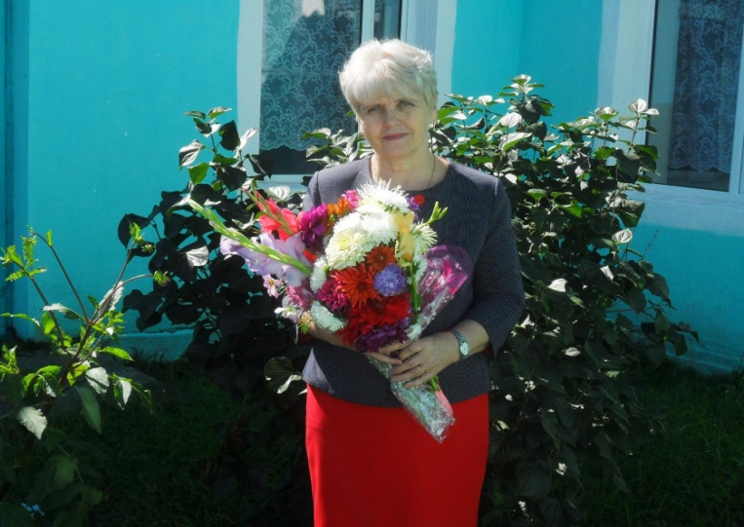 | Баранникова Наталья  Георгиевна  Забайкальский край,  Приаргунский район,  п. Досатуй

1.Общие сведения
Субъект Российской Федерации |  |  | Забайкальский край, Приагрунский район
Населенный пункт |  |  | п. Досатуй
Дата рождения (день, месяц, год) |  |  | 20.07.1959г.
Место рождения |  |  | с.Бырка
Адреса в Интернете (сайт, блог и т.д.), где можно познакомится с участником и публикуемыми им материалами |  |  | 1)https://infourok.ru/user/barannikova-natalya-georgievna сайт « Инфоурок  2)https://proshkolu.ru/user/barannikovang/ личная страничка на сайте Про школу.ru  3)https://my.1september.ru/profile/constructor/  личная страничка на сайте Первое сентября  4) http://dosatuy.ru/  страничка на сайте МБОУ Досатуйской СОШ
2. Работа
Место работы (наименование образовательного учреждения в соответствии с уставом) | Муниципальное бюджетное общеобразовательное учреждение Досатуйская средняя общеобразовательная школа
Занимаемая должность | Учитель географии, директор школы.
Преподаваемые предметы | География
Общий трудовой и педагогический стаж (полных лет на момент заполнения анкеты) | 39 лет
Квалификационная категория | Высшая квалификационная категория  Приказ № 429 от 20.05.2013 г..
Почетные звания и награды (наименования и дата получения) | 1.Заслуженный работник образования Читинской области №85 от 20.02.2008г.  2. Почётный работник общего образования РФ приказ №11-131 от 31.08.2001г.  3. Почётная грамота. Министерство образования и науки РФ. Приказ от 15.06.2017г.№320/к-н
Послужной список (места и сроки работы за последние 10 лет) | МБОУ Досатуйская средняя общеобразовательная школа
Преподавательская деятельность по совместительству (укажите, где и в каком качестве) | Учитель географии
3. Образование
Название и год окончания учреждения профессионального образования |  |  | 1.Среднее специальное.  Балейское педагогическое училище  Диплом АТ № 294293  23 июня 1978 г. Регистрационный № 33  2. Высшее  Читинский государственный педагогический институт им. Н.Г. Чернышевского  Диплом МВ № 278745  Регистрационный № 8664 19 мая 1986 г.
Специальность, квалификация по диплому |  |  | 1.Учитель начальных классов  2.Учитель географии
Дополнительное профессиональное образование за последние 5 лет (наименования образовательных программ, модулей, стажировок и т.п. места и сроки их получения) |  |  | 1.Психолого- педагогическое сопровождение детей с ОВЗ в условиях коррекционного обучения – (72 ч., 22.11.2014 г. – 30.11.2014 г.  г. Чита Удостоверение  Регистрационный № 3139, Заб КИПКРО)  2. Управление введением ФГОС в основной школе.  17.09.2012-13.04.2013г.г.Чита 147 часов. Свидетельство о повышении квалификации. Регистрационный №866  3. Современные психолого-педагогические технологии как условие формирования УУД учащихся. 24 часа. 22.11.2013 г. – 29.11.2013 г. МАОУ «СОШ№8» г. Краснокаменск Забайкальского края. Свидетельство о прохождении стажировки  4. Образовательное событие как условие успешной социализации школьников. 12 часов. 17.11.2015 г. -17.11.2015 г. Краснокаменск МАОУ «СОШ № 8» Свидетельство о прохождении стажировки № 263  5. Современные модели государственно-общественного управления: практика реализации в системе регионального образования.  Социальная и практическая деятельность школы в условиях государственно-общественного управления.24 часа. 26.02. 2015 г. – 28.02. 2015 г. Краснокаменск  МАОУ «СОШ № 7» Справка о прохождении стажировки  6. Оказание первой помощи детям и взрослым  180 ч., 19.04. 2017 г. – 17.05.2017 г., г. Москва (Инфоурок) Удостоверение  Регистрационный № 9733 ПК 00157624  7. Содержание и технологии школьного географического образования в условиях реализации ФГОС.72 часа16.11.2016 г. – 21.12.2016 г.г.Москва Удостоверение. Регистрационный № 4630  8. Средства педагогического оценивания и мониторинга в работе учителя в условиях реализации ФГОС.72 часа. 15.11.2017 г. -20.12. 2017 г.г. Смоленск.  (Инфоурок) .Удостоверение. Регистрационный №2367 ПК 00002417  9. География: Педагогика и методика преподавания в условиях реализации ФГОС.72 часа. 22.01.2018- 14.02.2018г  г.Москва. Удостоверение. Регистрационный №1929 ПК№0001946  10.Методические вопросы использования электронных учебников в образовательном процессе. 36 часов . октябрь – ноябрь 2016 г.г.Москва.
4. Карта инновационной деятельности
Тема инновационной деятельности |  |  | Разработка и использование ЭОР на уроках географии.
Цель инновационной деятельности |  |  | Развитие и совершенствование профессиональной компетенции учителя.
Сущность инновационной деятельности |  | Основанием для повышения мастерства педагога являются:  1.Изменения, происходящие в образовании;  2.Запросы и потребности участников образовательного процесса
Прогнозируемый результат |  |  | 1.Диагностика профессионального мастерства, самоопределение педагога;  2.Разработка ЭОР и использование на уроках;  3.Рефлексивный анализ эффективности ЭОР.
применения инновации, управление, дидактика, частные методики, право, валеология междисциплинарная область, другое ,,, |  |  | Частные методики, управление.
Инновация стадии (подчеркнуть): |  | 1.формулирование проблемы;  2.определение цели (целей);  3.разработка (программы) осуществления деятельности;  4.освоение и проекта или программы;  5.распространение созданного инновационным опыта;  6.переход к в новом или к инновации, эксперименту.
Нововведение апробацию в |  |  | выступления на МО; обобщение опыта среди учителей района; написания статьи , презентации.
Трудности, встретились в осуществления инновационной деятельности
Особые заметки по значению в развитии образовательного учреждения |  | Тема рассмотрена на МО в ОУ .
Автор инновационной деятельности |  |  | Баранникова Наталья Георгиевна, учитель географии

Директор школы : Н.Г. Баранникова

Учебно-материальная база.

ПАСПОРТ

УЧЕБНОГО КАБИНЕТА

Кабинет № - география
Заведующий кабинетом: Баранникова Н.Г.
Лаборант: - Епифанцева М.В.
Класс, отвечающий за кабинет: 8
Площадь кабинета: 48 м²
Число посадочных мест: 20

График работы кабинета.
№  урока | Дни недели
№  урока | понедельник | вторник | среда | четверг | пятница | суббота
1 | География  -9 класс | Экология– 8 класс | География – 6 класс | География -11 класс
2 | География 5 класс | География -10 класс |  |  |  | География – 7 класс
3 | География – 8 класс | Региональная география – 8 класс |  | География – 9 класс
4 |  | Литература-5 класс |  | География – 8 класс
5
6 | География 7 класс
15 ⁰⁰ –  16⁵⁵  час | ЭК – 10  класс | Консульта  ция ГИА – 9 класс | Консульта  ция ГИА - география
16 ⁰⁰ –  17 ⁴⁰  час | Индивидуальные занятия – 9 класс | Индивидуальные занятия – 7-8 класс |  |  | Индивидуальные занятия – 9 класс

Опись имущества кабинета
№ | Наименование имущества | Количество
1 | Учительский стол | 1
2 | Учительский стул | 1
3 | Ученический стол | 10
4 | Ученический стул | 20
5 | Компьютерный стол | 1
6 | Шкаф для книг | 1
7 | Доска | 1
8 | Модуль | 1
9 | Персональный компьютер | 1
10 | Видеопроектор | 1

Технические средства обучения учебного кабинета

№ | Наименование ТСО | Марка | Количество | Год приобретения
1 | Глобус | физический | 16 | 2013
2 | Глобус | Политический | 1 | 2013
3 | Теллурий | Движение Солнца вокруг Земли | 1 | 2013
4 | Модель небесных тел | Движение планет | 1 | 2007
5 | Магнитофон | Витек | 1 | 2010
6 | Видеопроектор |  | 1 | 2011
7 | Персональный компьютер |  | 1 | 2011

План работы кабинета.

Состав совета кабинета:
1. Щетинина Т. – 8 класс
2.Щеголева И. – 8 класс
3.Родионова Ю. – 8 класс
4. Коренева Е. – 6 класс

№ | Что планируется | Сроки | Ответственные
1 | Создать совет кабинета | сентябрь | 8 класс
2 | Вести наблюдения за погодой | в течении года | 5 класс
3 | Вести календарь знаменательных дат | в течении года
4 | Пополнять картотеку | в течении года | Баранникова Н.Г.
5 | Собирать дидактический материал | в течении года | Баранникова Н.Г.
6 | Вести краеведческую работу | в течении года | 8 класс
7 | Проведение олимпиады | октябрь | Баранникова Н.Г.
8 | Провести неделю географии | март | 8 класс

Измерители по выполнению образовательного стандарта
по географии в кабинете:

Контрольные работы
Класс | Тема |  | Количество
5 | География. Введение в географию |  | 13
6 | География. Физическая география
7 | География. Материки и океаны. |  | 6
8 | География. Физическая география России. |  | 10
9 | География. Население и хозяйство России. |  | 5
10 | География. Экономическая и социальная география мира. |  | 4
11 | География. Социальный мир |  | 4
Тесты
5 | География. Введение в географию. |  | 13
6 | География. Физическая география |  | 12
7 | География. Материки и океаны. |  | 8
8 | География. Физическая география России. |  | 10
9 | География. Население и хозяйство России. |  | 8
10 | География. Экономическая и социальная география мира. |  | 9
11 | География. Социальный мир |  | 6
Практические работы
 |  | Оборудование
6 | Наблюдение за высотой Солнца, сезонными изменениями | гномон
 | Определение форм поверхности | Набор для полевых работ
 | Определение сторон горизонта | Компасы, визирная линейка
 | Составление простейшего плана местности | Планшет, тренога, визирная линейка, компас
 | Определение горных пород | Коллекции полезных ископаемых
 | Определение географических координат, ГП объектов | Карты атласа, интерактивные карты
 | Описание погоды и климата своей местности
7 | Составление летописи географических открытий | Карты атласа, интерактивные карты
 | Анализ схем круговоротов | Таблицы- аппликации ( магнитные)
 | «Определение по к/а и глобусу расстояний между точками в градусной мере и км. Характеристика карт по плану. | Карты атласа, интерактивные карты
 | Определение географических координат крайних точек, протяженности с С на Ю, с З на В в градусной мере и км. | Карты атласа.
 | Описание природных условий населения и хозяйственной жизни одной из стран | Карты атласа, интерактивные карты
8 | Обозначение на к/к границ и пограничных государств, крайние точки, определить их координаты» | Карты атласа, интерактивные карты, таблицы, сборник статистических данных
 | характеристика ГП России. Сравнение ГП России с ГП других стран | Карты атласа, интерактивные карты, таблицы, сборник статистических данных
 | объяснение зависимости расположения крупных форм рельефа и месторождений полезных ископаемых от строения земной коры на примере отдельных территорий | Карты атласа, интерактивные карты, таблицы, сборник статистических данных
 | определение по к/а закономерностей распределения солнечной радиации, радиационного баланса, выявление особенностей распределения средних температур января и июля, годового количества осадков по территории страны | Карты атласа, интерактивные карты, таблицы, сборник статистических данных
 | Составление характеристики одной из рек (Определение по к/а особенностей питания, режима, годового стока, падения рек, возможностей их использован ия)» | Карты атласа, интерактивные карты, таблицы, сборник статистических данных
9 | Определение плотности населения, доли городского и сельского населения своего района. Сопоставление со средними показателями по стране | Карты атласа, интерактивные карты, таблицы, сборник статистических данных
 | определение по к/а закономерностей размещения отраслей наукоемкого, трудоемкого и металлоемкого машиностроения | Карты атласа, интерактивные карты, таблицы, сборник статистических данных
 | составление характеристики одного из угольных бассейнов по к/а и статистическим материалам | Карты атласа, интерактивные карты, таблицы, сборник статистических данных
 | определение по к/а основных районов выращивания зерновых и технических культур, главных районов животноводства | Карты атласа, интерактивные карты, таблицы, сборник статистических данных
 | Определение  факторов развития и сравнение специализации пищевой промышленности Европейского Юга и Поволжья | Карты атласа, интерактивные карты, таблицы, сборник статистических данных
10 | «Составление систематической таблицы: «Государственный строй  стран мира»» | Карты атласа, интерактивные карты, таблицы, сборник статистических данных
 | «Оценка ресурсообеспеченности отдельных стран и регионов мира» | Карты атласа, интерактивные карты, таблицы, сборник статистических данных
 | «Составление к/сх размещения крупных месторождений полезных ископаемых и районов их выгодных территориальных сочетаний» | Карты атласа, интерактивные карты, таблицы, сборник статистических данных
 | Составление сравнительной оценки трудовых ресурсов стран и регионов мира» | Карты атласа, интерактивные карты, таблицы, сборник статистических данных
 | : Составление проекта решения одной из демографических проблем мира | Карты атласа, интерактивные карты, таблицы, сборник статистических данных
11 | «Объяснение размещения основных густонаселенных районов Азии, сопоставление её по этому показателю с Европой» | Карты атласа, интерактивные карты, таблицы, сборник статистических данных
 | «Характеристика специализации основных сельскохозяйственных районов Китая. Объяснение причин» | Карты атласа, интерактивные карты, таблицы, сборник статистических данных
 | Отражение на к/сх. Международных экономических связей Японии. Выделение крупнейших городов» | Карты атласа, интерактивные карты, таблицы, сборник статистических данных
 | Составление прогноза экономического развития стран Африки на базе эффективности рационального использования их природных ресурсов. Страны , которые имеют наибольшие перспективы успешного развития» | Карты атласа, интерактивные карты, таблицы, сборник статистических данных
 | Составление к/сх районов загрязнения окружающей среды в странах Северной Америки, выявление источников загрязнения, предложение путей решения экологических проблем» | Карты атласа, интерактивные карты, таблицы, сборник статистических данных
 | «Разработка проекта решения одной из проблем с опорой на гипотезы, теории, концепции, существующие в других областях научных знаний» | Карты атласа, интерактивные карты, таблицы, сборник статистических данных

Учебно-методическая и справочная литература

№ | Название | Автор | Издательство | Год изда  ния | Количество  экземпляров
Словари
1 | Энциклопедия для детей |  | М: Аванта | 1999 | 1
2 | Географические названия мира | Е.М. Поспелов | М: Русские словари | 1998 | 1
3 | Топонимика | Л.И. Погивалова | М: Просвещение | 2000 | 1
4 | Биогеография материков | Н.Дроздов | Ленинград | 1978 г | 1
5 | Большая энциклопедия Кирилла и Мефодия | CД-DVD | ЕкатеринбургМедиа | 2007  2010 | 1  1
Справочники
6 | Страны мира- географический справочник | CД-DVD | ЕкатеринбургМедиа | 2007 | 1
7 | Статистический ежедневник | Стат-издат | Москва «Советская энциклопедия» | 1984 | 1
8 | Величайшие реки мира |  | М: Детская литература | 1998 | 1
9 | Заповедники мира | Стат-издат | Москва | 2003 | 1
10 | Земля во Вселенной | CД-DVD | ЕкатеринбургМедиа | 2007 | 1
Научно-популярная литература
11 | Памир | А Гаврилюк | М:Планета | 1987 | 1
12 | Горы | Н.А.Гвоздецкий | М:Мысль | 1987 | 1
13 | Энциклопедия для детей География | С.Т.Исмаилова | М:Аванта+ | 1994 | 1
14 | География. Энциклопедия | И.И.Викторова | М:Росмэн | 1995 | 1
15 | Жизнь животных | В.Е.Соколова | М:Просвещение | 1989 | 1
16 | Человек и стихия | Майн Рид | Л: Гидрометеоиздат | 1987 | 1
17 | Экспедиция к Южному | Р.Ф. Скотт | М:Дрофа | 2007 | 1
18 | 5 недель на воздушном шаре | Жюль Верн | М:Дрофа | 2007 | 1
19 | Путешествие вокруг света | В.М.Головин | М:Дрофа | 2007 | 1
20 | Фернан Магеллан | Америко Феспуччи | М:Дрофа | 2007 | 1
21 | Первое Российское плавание вокруг света | И.Ф.Крузенштейн | М:Дрофа | 2007 | 1
22 | Путешествие по Африке | В.В.Юнкер | М:Дрофа | 2007 | 1
23 | Путешествие вокруг света на корабле «Нева» | Ю.Ф.Лисянский | М:Дрофа | 2007 | 1
Методические пособия
 | В помощь школьному учителю. Поурочные разработки:
24 | - география 5,6класс | Е.М. Домогацких | М:Русское слово | 2012 | 1
25 | География материков и океанов – 7 класс | Е.М. Домогацких | М:Русское слово | 2013 | 1
26 | Физическая география России – 8 класс | Е.М. Домогацких | М:Русское слово | 2014 | 1
27 | География России. Хозяйство и географ. районы- 9 класс | Е.М. Домогацких | М:Русское слово | 2015 | 1
28 | Экономическая и социальная география мира- 10 класс | Е.М. Домогацких | М:Русское слово | 2016 | 1
Журналы
29 | География в школе | Школа - пресс | с 1987 по 1999 |  | по 6
 |  |  | с 2000-2011 |  | по 8
30
Газеты
31 | Приложение к «1Сентября» | Школа - пресс | с 1994 по 2000  с 2006 по 2010 |  | по12
Дидактический материал
 | Интерактивные карты:
 | План и карта | CД-DVD | ЕкатеринбургМедиа | 2007 | 1
34 | Физическая карта мира | CД-DVD | Екатеринбург3Медиа | 2007 | 1
35 | Карта полушарий | CД-DVD | ЕкатеринбургМедиа | 2007 | 1
36 | Политическая карта мира | CД-DVD | ЕкатеринбургМедиа | 2007 | 1
37 | Рельеф Земли | CД-DVD | ЕкатеринбургМедиа | 2007 | 1
38 | Тектоническая карта | CД-DVD | ЕкатеринбургМедиа | 2007 | 1
39 | Зоогеографическая карта мира | CД-DVD | ЕкатеринбургМедиа | 2007 | 1
40 | Природные зоны мира | CД-DVD | ЕкатеринбургМедиа | 2007 | 1
41-45 | Африка, Австралия, Северная Америка, Южная Америка, Евразия | CД-DVD | ЕкатеринбургМедиа | 2007 | 5
56-58 | Экономические районы России | CД-DVD | ЕкатеринбургМедиа | 2007 | 11
59 | Отрасли хозяйства России | CД-DVD | ЕкатеринбургМедиа | 2007 | 6
60 | Население России | CД-DVD | ЕкатеринбургМедиа | 2007 | 1
Таблицы
61 | Ориентирование на местности- 6 класс | Школа-пресс | Москва | 2007 | 1
62 | Абсолютная и относительная высота-  6 класс | Школа-пресс | Москва | 2007 | 1
63 | Круговорот воды- 6 класс | Школа-пресс | Москва | 2007 | 1
64 | Строение атмосферы-  6 класс | Школа-пресс | Москва | 2007 | 1
65 | Строение гидросферы-  6 класс | Школа-пресс | Москва | 2007 | 1
66 | Внутреннее строение Земли | Школа-пресс | Москва | 2007 | 1
67 | Круговороты веществ и энергии- 7 класс | Школа-пресс | Москва | 2007 | 1
68 | ПК Земли- 8 класс | Школа-пресс | Москва | 2007 | 1
69 | Меры по охране окружающей среды –  8 класс | Школа-пресс | Москва | 2007 | 1
70 | Солнечная радиация –  8 класс | Школа-пресс | Москва | 2007 | 1
71 | Геохронологическая таблица | Школа-пресс | Москва | 2007 | 1
72 | Разрез почвенного слоя | Школа-пресс | Москва | 2007 | 1
73 | Отраслевая структура хозяйства – 9 класс | Школа-пресс | Москва | 2007 | 1
74 | Половозрастная структура | Школа-пресс | Москва | 2007 | 1
75 | Факторы размещения –  9 класс | Школа-пресс | Москва | 2007 | 1
76 | Отрасли специализации | Школа-пресс | Москва | 2007 | 1
Мультимедийные учебники
77 | Начальный курс физической географии – 6 класс | CД-DVD | ЕкатеринбургМедиа | 2007 | 1
78 | География материков и океанов – 7 класс | CД-ROM | Москва Медиа | 2002 | 1
79 | География России. Природа и.население – 8 класс | CД-DVD | ЕкатеринбургМедиа | 2009 | 1
80 | География России. Хозяйство и географические районы. –  9 класс | CД-DVD | ЕкатеринбургМедиа | 2007 | 1
81 | Экономическая и социальная география мира-10 класс | CД-DVD | ЕкатеринбургМедиа | 2008 | 1

